**MINISTERIO DE EDUCACIÓN**

**DIRECCIÓN DE FORMACIÓN INICIAL DOCENTE**

**DIRECCIÓN REGIONAL DE EDUCACIÓN PUNO**

**ESCUELA DE EDUCACIÓN SUPERIOR PEDAGÓGICA**

**PÚBLICA “JULIACA”**

**PROGRAMA DE ESTUDIOS: EDUCACIÓN PRIMARIA**



**APLICACIÓN DE LA ESTRATEGIA “ANGELITO” EN LA**

**ENSEÑANZA DE LA LECTURA Y ESCRITURA EN LOS**

**NIÑOS DEL PRIMER GRADO DE LA IEP “SAN**

**AGUSTÍN DE HIPONA” DE JULIACA, 2022**

**TESIS**

**PRESENTADO POR:**

**Bach. YULY NOEMI HILASACA COLQUEHUANCA**

ORCID: https://orcid.org/0009-0009-4724-9122 ASESOR: NILO RODOLFO ZEA MAMANI

ORCID: https://orcid.org/0000-0001-7648-7618

**PARA OPTAR EL TÍTULO PROFESIONAL DE LICENCIADO EN EDUCACIÓN PRIMARIA**

SAN MIGUEL- SAN ROMÁN- PERÚ

2024

**ESCUELA DE EDUCACIÓN SUPERIOR PEDAGÓGICA PÚBLICA “JULIACA”**

PROGRAMA DE ESTUDIOS: EDUCACIÓN PRIMARIA

**APLICACIÓN DE LA ESTRATEGIA “ANGELITO” EN LA**

**ENSEÑANZA DE LA LECTURA Y ESCRITURA EN LOS**

**NIÑOS DEL PRIMER GRADO DE LA IEP “SAN**

**AGUSTÍN DE HIPONA” DE JULIACA, 2022**

**TESIS**

**PRESENTADO POR:**

**Bach. YULY NOEMI HILASACA COLQUEHUANCA**

**PARA OPTAR EL TÍTULO PROFESIONAL DE LICENCIADO EN EDUCACIÓN PRIMARIA**

**APROBADO POR:**

**PRESIDENTE DEL JURADO : ______________________________**

Augusto Edgar Paredes Astrulla

**SECRETARIO : _____________________________**

Fredy Salomón Guzmán Zúñiga

**VOCAL : ______________________________**  Hipólito Lauracio Ticona

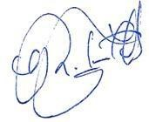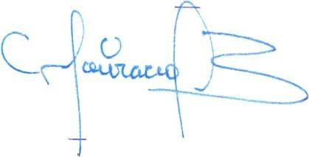

#### ASESOR(A) DE TESIS : ______________________________

|  |  |
| --- | --- |
|  | Nilo Rodolfo Zea Mamani |
| **ÁREA :** | Educación Primaria |
| **LÍNEA DE INVESTIGACIÓN :** | Competencia Comunicativa |

**DECLARACIÓN JURADA DE ORIGINALIDAD DEL TRABAJO DE**

**INVESTIGACIÓN**

**PÁGINA DE CONFORMIDAD DEL ASESOR(A)**

Yo, **NILO RODOLFO ZEA MAMANI**, docente de la Escuela de Educación Superior Pedagógica Pública Juliaca, asesor (a) de la Tesis titulada:

**APLICACIÓN DE LA ESTRATEGIA “ANGELITO” EN LA ENSEÑANZA DE LA LECTURA Y ESCRITURA EN LOS NIÑOS DEL PRIMER GRADO DE LA IEP**

**“SAN AGUSTÍN DE HIPONA” DE JULIACA, 2022**, del (a) autor (a): **YULY NOEMI HILASACA COLQUEHUANCA** con DNI: 75343072, constato que la investigación efectuada no constituye plagio. A mi leal saber y entender el trabajo de investigación cumple con todas las normas para el uso de citas y referencias establecidas por la Escuela de Educación Superior Pedagógica Pública “Juliaca”. En tal sentido asumo la responsabilidad que corresponda ante cualquier falsedad, ocultamiento u omisión tanto de los documentos como de información aportada, por lo cual me someto a lo dispuesto en las normas académicas vigentes de la EESPPJ y de normas penales legales vigentes.

San Miguel, 10 diciembre del 2024

|  |
| --- |
| Apellidos y nombres del asesor:  ZEA MAMANI, NILO RODOLFO |
| DNI  02391175 |
| ORCID  https://orcid.org/0000-0001-7648-7618 |
| FIRMA: |

**DECLARATORIA DE AUTENTICIDAD**

Yo YULY NOEMI HILASACA COLQUEHUANCA, con DNI: 75343072 egresado (a) del programa de estudios de Educación Primaria de la Escuela de Educación

Superior Pedagógica Pública “Juliaca”, declaro bajo juramento que todos los datos e información que acompañan al Trabajo de Investigación titulado:

**APLICACIÓN DE LA ESTRATEGIA “ANGELITO” EN LA ENSEÑANZA DE LA LECTURA Y ESCRITURA EN LOS NIÑOS DEL PRIMER GRADO DE LA IEP**

**“SAN AGUSTÍN DE HIPONA” DE JULIACA, 2022**. Es de mí autoría, por lo tanto, declaro que el Trabajo de Investigación / Tesis: 1. No ha sido plagiado ni total, ni parcialmente. 2. He mencionado todas las fuentes empleadas, identificando correctamente toda cita textual o de paráfrasis proveniente de otras fuentes. 3. No ha sido publicado ni presentado anteriormente para la obtención de otro grado académico o título profesional. 4. Los datos presentados en los resultados no han sido falseados, ni duplicados, ni copiados.

En tal sentido asumo la responsabilidad que corresponda ante cualquier falsedad, ocultamiento u omisión tanto de los documentos como de información aportada, por lo cual me someto a lo dispuesto en las normas académicas vigentes de la Escuela de Educación Superior Pedagógica Pública Juliaca y de las normas penales legales vigentes.

San Miguel, 10 diciembre del 2024

|  |
| --- |
| Apellidos y nombres del (a) autor (a):  HILASACA COLQUEHUANCA YULY NOEMI |
| DNI  75343072 |
| ORCID  https://orcid.org/0009-0009-4724-9122 |
| FIRMA: |

v

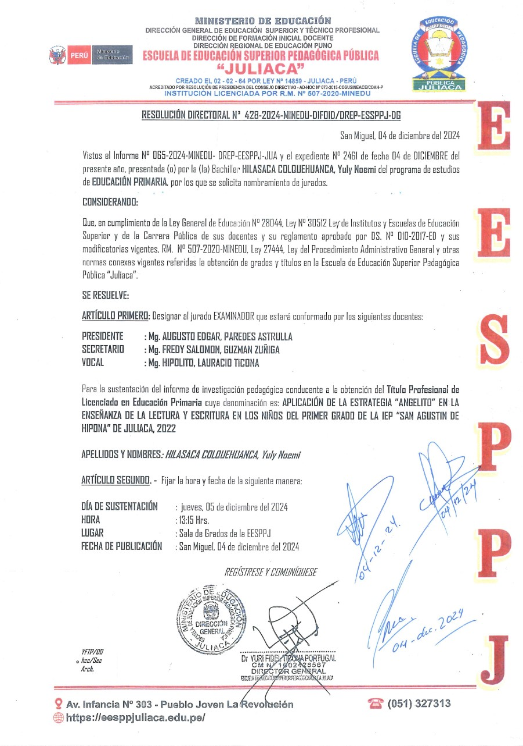

vi

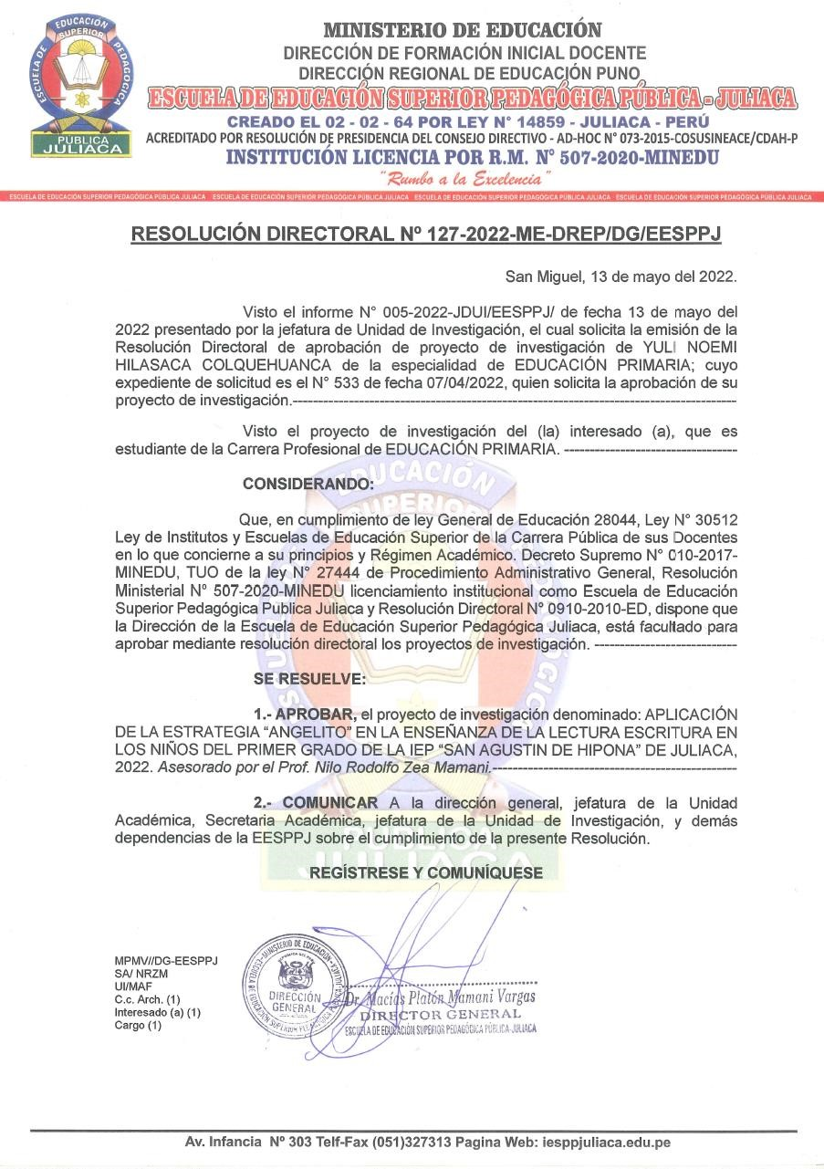

# DEDICATORIA

A Dios, que además de su bondad y amor sin límites, me ha permitido cumplir mis metas y conceder a esta etapa de mi vida. Además, se lo consagro a mis padres, porque son mi fuente de inspiración, orgullo e impulso para perseguir mis sueños y terminar mi tesis.

# AGRADECIMIENTO

En especial a la Escuela de Educación Superior Pedagógica Publica “Juliaca”, a mi asesor de tesis, el cual me oriento en este proyecto y me ayudó a orientar mis conocimientos en base a su experiencia y sabiduría, asimismo a mis compañeros de la promoción 2022, con quienes he compartido los buenos momentos y además a los profesores, quienes me han enseñado todo lo que sé y más. Para convertirme en un destacado especialista en educación y mi ansiado título profesional..

# RESUMEN

El trabajo de investigación tiene como finalidad demostrar la efectividad del método

“Angelito” en niños del primer grado de la institución educativa San Agustín de Hipona. Como todos sabemos, actualmente existen muchos métodos para enseñar a leer y escribir, pero según mi práctica creo que es más conveniente elegir el método propuesto por los primeros maestros: Ángel Hugo Condori Lupaca y Lisset Dayana Silva Vargas.

Pertenecientes al Centro Educativo Parroquial San Martín de Porres de Tacna.

En 2022, al aplicar el método “Angelito”, se corrigieron, pero se fortalecieron como estrategia de enseñanza, que también dio excelentes resultados durante el ciclo escolar, con el objetivo de darle la oportunidad a los niños de primer grado de leer y escribir. pero también se ha visto superado porque gran parte de los estudiantes empiezan a leer y escribir con semanas de antelación.

La base teórica de la estrategia "Angelito" combina el método DOMAN y el método global. La estrategia "Angelito" representa las palabras como un todo, y el niño reconoce sus sílabas y formaciones de letras de manera adecuada, permitiendo un desarrollo más profundo de la conciencia fonológica.

**Palabras clave**: Lectura y escritura y método “Angelito”.

# ABSTRAC

The purpose of the research work is to demonstrate the effectiveness of the “Angelito” method in first grade children at the San Agustín de Hipona educational institution. As we all know, there are currently many methods to teach reading and writing, but according to my practice I think it is more convenient to choose the method proposed by the first teachers: Angel Hugo Condori Lupaca and Lisset Dayana Silva Vargas. Belonging to the San Martín de Porres Parish Educational Center in Tacna.

In 2022, when applying the “Angelito” method, they were corrected, but strengthened as a teaching strategy, which also gave excellent results during the school year, with the aim of giving first grade children the opportunity to read and write. .but it has also been overcome because a large part of the students begin to read and write weeks in advance.

The theoretical basis of the "Angelito" strategy combines the DOMAN method and the global method. The "Angelito" strategy represents words as a whole, and the child recognizes their syllables and letter formations appropriately, allowing for deeper development of phonological awareness.

**Keywords:** Reading and writing and “Angelito” method..

# INTRODUCCIÓN

Actualmente, el proceso de la alfabetización de los niños está por debajo de los estándares de calidad y una de las razones es la falta de estrategias innovadoras para ayudar a los estudiantes a alcanzar competencias en esta área. Las dificultades en la comunicación, la lectoescritura es preocupantes porque son importantes para que los niños logren un desarrollo de aprendizaje diverso. Los bajos estándares de alfabetización debidos a la falta de estrategias innovadoras son comunes y persisten en la actualidad.

Este estudio sugiere cambios en las estrategias tradicionales por estrategias innovadoras centradas en la enseñanza de leer y la escribir a niños en instituciones educativas públicas y privada a través del desarrollo del módulo de práctica e investigación desarrollamos la estrategia “Angelito” en la IE privada de San Agustín de Hipona de Juliaca con buenos resultados.

Este trabajo será un soporte para proseguir con propuestas innovadoras en relación a la lectura y escritura.

CAPÍTULO I: Abarca el planteamiento del problema, objetivos de la investigación, justificación del estudio, hipótesis, y variables.

CAPÍTULO II: Se presenta los antecedentes de la investigación, las bases teóricas y el marco conceptual.

CAPÍTULO III: Se presentan el enfoque, diseño, tipo, nivel métodos de la investigación, población y muestra, técnicas y diseño y procesamiento de datos.

CAPÍTULO IV: Se presenta los resultados del trabajo de investigación.

Finalmente, las conclusiones y recomendaciones.

# ÍNDICE

DEDICATORIA vii

AGRADECIMIENTO viii

RESUMEN ix

ABSTRAC x

INTRODUCCIÓN xi

ÍNDICE xii

CAPÍTULO I 17

1.1. Planteamiento del problema 17

1.1.1. Descripción del problema 17

1.1.2. Problema general 18

1.1.3. Problemas específicos 18

1.2. Objetivos de la investigación 18

1.2.1. Objetivo general 18

1.2.2. Objetivos específicos 18

1.3. Justificación del estudio 19

1.3.1. Justificación teórica 19

1.3.2. Justificación metodológica 19

1.3.3. Justificación práctica 20

1.4. Hipótesis 20

1.4.1. Hipótesis general 20

1.4.2. Hipótesis específicas 20

1.5. Variables 20

1.5.1. Variable independiente 20

1.5.2. Variable dependiente 21

1.5.3. Operacionalización de variables 21

CAPÍTULO II 22

2.1. Antecedentes de la investigación 22

2.1.1. A nivel internacional 22

2.1.2. A nivel Nacional 23

2.1.3. A nivel local 23

2.2. Bases teóricas 23

2.2.1. Estrategia antgelito 23

2.2.2. Origen de la estrategia Angelito 24

2.2.3. ¿Cómo se aplica la estrategia en el aula? 25

2.2.4. Las actividades desarrolladas 25

2.2.5. Actividades lúdicas 28

2.2.6. El rol de los padres 32

2.2.7. La introducción a la escritura 32

2.2.8. Lectura 33

2.2.9. Escritura 33

2.2.10. El Enfoque comunicativo 38

2.2.11. Principios Básicos del Enfoque Comunicativo 39

2.2.12. Enfoque que sustenta el desarrollo de las competencias en el área de comunicación 40

2.2.13. Competencia, capacidades, estándares de aprendizaje y desempeños del primer grado 41

2.2. Marco conceptual 45

CAPÍTULO III 47

3.1. Enfoque de la investigación 47

3.2. Diseño de la investigación 47

3.3. Tipo y nivel de investigación 48

3.4. Método o métodos aplicados a la investigación 48

3.5. Población y muestra 49

3.5.1. Población 49

3.5.2. Muestra 49

3.6. Técnicas, fuente e instrumentos de Investigación para la recolección de datos 50

3.6.1 Técnicas 50

3.6.2. Instrumentos 51

3.6.3. Fuentes 52

3.7. Diseño de procesamiento y análisis de datos 52

CAPÍTULO IV 53

4.1. Resultados de la prueba de entrada 53

*4.1.2. Dimensión: Proceso Mental* 56

*4.1.3. Resultados* 58

4.2. Prueba de proceso 60

*4.2.1. Variable: Actividades Lúdicas* 60

4.3. Resultados de la prueba de salida o post test 62

*4.3.1. Dimensión: Proceso Cognitivo* 62

*4.3.2. Dimensión: Proceso Mental* 65

*4.3.3. Resultados* 67

4.4. Prueba de proceso 69

*4.4.1. Variable: Actividades Lúdicas* 69

4.5. Prueba de hipótesis 71

*4.5.1. Prueba de normalidad* 71

*4.5.2. Prueba de hipótesis (General)* 71

*4.5.4. Prueba de hipótesis especificas 2* 74

*4.5.4.1. Hipótesis estadísticas* 74

4.6. Discusión de resultados 75

CONCLUSIONES 78

RECOMENDACIONES 79

REFERENCIAS BIBLIOGRAFÍCAS 80

ANEXOS 81

**ÍNDICE DE TABLAS**

Tabla 1 Variables, dimensiones e indicadores ..................................................... 21

Tabla 2 Niveles de estándares de aprendizaje de EBR ............................................... 42

Tabla 3 Distribución poblacional de niños del 1° de la I.E.P. San Agustín de Hipona

de Juliaca. ....................................................................................................... 49

Tabla 4 Niños del 1° grado, sección “A”........................................................................ 49

Tabla 5 Percepción del proceso cognitivo que presentan los estudiantes de tercer grado de la Institución Educativa Primaria San Agustín de Hipona - Juliaca,2022 .. 53

Tabla 6 *Percepción del proceso mental que presentan los estudiantes de primer grado de la Institución Educativa Primaria San Agustín de Hipona - Juliaca,2022*..... 56

Tabla 7 Ppercepción de la atención y concentración que presentan los estudiantes de primer grado de la Institución Educativa Primaria San Agustín de Hipona -

Juliaca,2022.................................................................................................... 58

Tabla 8 Percepción de las actividades lúdicas que presentan los estudiantes de primer grado de la Institución Educativa Primaria San Agustín de Hipona -

Juliaca,2022.................................................................................................... 60

Tabla 9 Percepción del proceso cognitivo que presentan los estudiantes de primer grado de la institución Educativa Primaria San Agustín de Hipona - Juliaca,2022 .. 62

Tabla 10 Percepción del proceso Mental que presentan los estudiantes de primer grado de la Institución Educativa Primaria San Agustín de Hipona - Juliaca,2022 ...... 65

Tabla 11 Percepción de la atención y concentración que presentan los estudiantes de primer grado de la Institución Educativa Primaria San Agustín de Hipona -

Juliaca,2022.................................................................................................... 67

Tabla 12 Percepción de las actividades lúdicas que presentan los estudiantes de primer grado de la Institución Educativa Primaria San Agustín de Hipona -

Juliaca,2022.................................................................................................... 69

Tabla 13 Estimación de la prueba de normalidad Kolmogorov-Smirnov ...................... 71

Tabla 14 Estimación de la prueba de hipótesis general .................................................. 72

Tabla 15 Estimación de la prueba de hipótesis especifica 1 ........................................... 73 Tabla 16 Estimación de la prueba de hipótesis especifica 2 ........................................... 75

**ÍNDICE DE FIGURAS**

**Figura 1** Percepción del proceso cognitivo que presentan los estudiantes de tercer grado de la Institución Educativa Primaria San Agustín de Hipona - Juliaca,2022 .. 54

**Figura 2** Percepción del proceso mental que presentan los estudiantes de primer grado de la Institución Educativa Primaria San Agustín de Hipona - Juliaca,2022 ...... 56

**Figura 3** Ppercepción de la atención y concentración que presentan los estudiantes de primer grado de la Institución Educativa Primaria San Agustín de Hipona -

Juliaca,2022.................................................................................................... 58

**Figura 4** Percepción de las actividades lúdicas que presentan los estudiantes de primer grado de la Institución Educativa Primaria San Agustín de Hipona -

Juliaca,2022.................................................................................................... 60

**Figura 5** Percepción del proceso cognitivo que presentan los estudiantes de primer grado de la institución Educativa Primaria San Agustín de Hipona - Juliaca,2022 .. 63

**Figura 6** Percepción del proceso Mental que presentan los estudiantes de primer grado de la Institución Educativa Primaria San Agustín de Hipona - Juliaca,2022.. 65

**Figura 7** Percepción de la atención y concentración que presentan los estudiantes de primer grado de la Institución Educativa Primaria San Agustín de Hipona -

Juliaca,2022.................................................................................................... 67

Figura 8 Percepción de las actividades lúdicas que presentan los estudiantes de primer grado de la Institución Educativa Primaria San Agustín de Hipona -

Juliaca,2022.................................................................................................... 69

# CAPÍTULO I

#### ASPECTOS GENERALES

# 1.1. Planteamiento del problema

## 1.1.1. Descripción del problema

Durante el desarrollo de la práctica preprofesional ejecutada en la

Institución Educativa Privada “San Agustín de Hipona” se detectaron insuficiencias en el área en la lectura y escritura; así, las ausencias de metodologías centradas en el enfoque comunicativo perjudican la pretensión de una clase eficaz que desarrolle en el estudiante destrezas verdaderas para la misma. Se corroboró que las tareas propuestas durante las horas de clase continúan apuntando hacia el reconocimiento de las estructuras lingüísticas de forma mecánica, desvinculadas de la explicación de su valor funcional comunicativo en situaciones concretas.

Durante los últimos años, el Ministerio de Educación, a través de la Evaluación ECE, ha evaluado el nivel de comprensión de los estudiantes de los primeros grados, aunque en el año anterior sólo se aplicó a una muestra, los resultados a nivel nacional han sido poco alentadores, Juliaca en ese sentido, se ha situado en un lugar poco expectante, por lo que podemos decir que los estudiantes tienen problemas en comprender realmente lo que leen.

Es importante señalar que está problemática que involucra los procesos comunicativos es evidente se hace hincapié a que es una generalidad encontrar varios estudiantes con falencias en el desarrollo de la lectura y escritura.

Las dificultades de lectura y escritura en los estudiantes de primer grado, son evidentes y afloran la necesidad de incorporar mecanismos que faciliten ello de tal manera que se genere y utilice técnicas que logren conocer y aplicar.

Es así como la Estrategia “Angelito” se presentan como una herramienta para mejorar la lector escritura para guiar su adecuada comunicación oral y escrita que les permita proyectarse de manera clara y entendible ante su entorno.

## 1.1.2. Problema general

¿En qué medida es eficaz la estrategia “Angelito” para el desarrollo de la lectura y escritura en niños del 1er Grado “A” de la Institución Educativa Privada

“San Agustín de Hipona” del distrito de Juliaca?

## 1.1.3. Problemas específicos

1. ¿Cuál es el nivel de desempeño en la lectura de los niños del 1er Grado "A"?
2. ¿Cuál es el nivel de desempeño en la escritura de los niños del 1er Grado "A"?
3. ¿Cuál es el nivel de desempeño en la escritura de los niños del 1er Grado "A"?

# 1.2. Objetivos de la investigación

## 1.2.1. Objetivo general

¿Conocer la aplicación de la estrategia “Angelito” en los estudiantes del primer grado “A” de la IE Privada San Agustín de Hipona – Juliaca?

## 1.2.2. Objetivos específicos

1. Utilizar bits de palabras en el primer grado “A” en la IE privada San Agustín de Hipona de Juliaca en el 2022.
2. Utilizar fichas de relación icónica en el primer grado “A” en la IE privada San Agustín de Hipona de Juliaca en el 2022.
3. Realizar juegos lúdicos en el primer grado “A” en la IE privada San Agustín de Hipona de Juliaca en el 2022.
4. Desarrollar dictados icónicos en el primer grado “A” en la IE privada San Agustín de Hipona de Juliaca en el 2022.

# 1.3. Justificación del estudio

## 1.3.1. Justificación teórica

Es de gran interés investigar este tema ya que una adecuada Lectura y escritura constituye el compromiso de ampliar y efectivizar el desempeño escolar, general a través de la comunicación.

La estrategia “ANGELITO”, ha permitido que los estudiantes en instituciones diversas como la Institución Educativa Parroquial San Martín de Porres, de Tacna y otros aprendan a leer de manera distinta a lo que tradicionalmente lo vienen haciendo en otras Instituciones, ya que su aplicación permite una mayor fluidez lectora.

Su aplicación parte desde la presentación de un grupo de palabras que son significativas para el niño y con un soporte práctico que fortalece su aprendizaje, utilizando fichas de trabajo, junto a materiales didácticos, permitirán de manera sencilla y lúdica la adquisición de la capacidad lectora, esta estrategia ha permitirá también que los estudiantes, por tener fluidez en su lectura, tengan un buen nivel de comprensión.

La utilización de la estrategia “Angelito” nos permitirá identificar, comprender y transmitir mensajes de manera clara, segura y efectiva dentro del proceso comunicativo que implica de qué hablar, de qué manera hablar y con quién hablar‖, además de contribuir al levantamiento de la autoestima e integración con el entorno.

## 1.3.2. Justificación metodológica

Este trabajo aportará aspectos que ayuden a investigaciones generándose nuevas estrategias innovadoras y como un antecedente para las investigaciones similares, permitiendo al lector entre los estudiantes de la EESPP Juliaca, docentes y aquellas personas que les interese estos aspectos de la educación para que puedan tomar en cuenta este presente trabajo. así permitirá resolver problemas que aún son existentes en la de leer y escribir en niños del tercer ciclo de educación básica (primer grado).

## 1.3.3. Justificación práctica

En cuanto a la importancia de manera práctica, con la estrategia “Angelito” aplicado se logró que los niños logren aprender a leer y escribir adecuadamente tomando en consideración su contexto y las actividades significativas que se generen. mediante las sesiones o actividades de aprendizaje

Por lo tanto, la Estrategia “Angelito” se presentan como una herramienta para mejorar la lecto escritura para guiar su adecuada comunicación oral y escrita que les permita proyectarse de manera clara y entendible ante su entorno.

Asimismo, se justifica tomando en cuenta la urgencia de lograr solucionar de manera pertinente los niveles de leer y escribir en niños del tercer ciclo de educación básica (primer grado).

# 1.4. Hipótesis

## 1.4.1. Hipótesis general

La lectura y escritura en niños del primer Grado “A” mejorará de manera significativa en la Institución Educativa Privada “San Agustín de Hipona” de

Juliaca al aplicar la estrategia el “Angelito”.

## 1.4.2. Hipótesis específicas

1. El nivel de desempeño de la lectura de los niños del 1er Grado "A" mejorará de manera significativa después del experimento.
2. El nivel de desempeño de escritura de los niños del 1er Grado "A" mejorará de manera significativa después del experimento.

# 1.5. Variables

## 1.5.1. Variable independiente

La estrategia “Angelito”

## 1.5.2. Variable dependiente

Lectura y escritura

## 1.5.3. Operacionalización de variables

***Tabla 1***

*Variables, dimensiones e indicadores*

|  |  |  |
| --- | --- | --- |
| **Variables** | **Dimensiones** | **Indicadores** |
| Variable independiente.    1. La estrategia  “Angelito” | 1.1. Bits de palabras | ✓ Uso de palabras. |
| 1.2. Fichas de relación icónica | ✓ Reconocimiento de la conciencia fonológica. |
| 1.3. Juego | ✓ Capacidad lectora y de escritura. |
| 1.4. Dictados icónicos | ✓ Apropiación de la escritura. |
| Variable dependiente.    2. Lectura y  escritura | 2.1. Lectura | * Identifica información explícita. * Deduce características de personas, animales, etc. * Predice sobre el texto y su propósito comunicativo. * Relación del texto con la ilustración. * Opina acerca de personas, personajes etc. |
| 2.2. Escritura | * Adecuar el texto a la situación comunicativa. * Escribe en nivel alfabético. * Revisa el texto. |

# CAPÍTULO II

#### MARCO TEÓRICO

# 2.1. Antecedentes de la investigación

## 2.1.1. A nivel internacional

En el ámbito internacional, no se ha podido encontrar alguna estrategia que tenga las características de ANGELITO, pero se pudo comprobar que parte de ella se relaciona en algo a algunos métodos propuestos, a continuación, se describe aquello que guardan alguna similitud con la estrategia propuesta:

1. Método DOMAN

El método Doman se desarrolló basado en el aprendizaje de la lectura de niños que tuvieron algún trastorno, los mismo que aplicándolo obtenían esta capacidad con la repetición de los bits de palabras, logrando, a medida de las repeticiones constantes la fluidez lectora y el conocimiento pleno de la comprensión de los textos leídos.

La estrategia ANGELITO, comparte esta premisa, pero profundiza el desarrollo del aprendizaje lector con fichas de trabajo y juegos recreativos para el aprendizaje lector.

1. Método GLOBAL

El método global considera la utilización del todo y a partir de la memoria visual, el niño puede estructurar su aprendizaje, memoriza oraciones, frases y al final deduce la conformación de las mismas con palabras.

ANGELITO presenta las palabras como un todo y el niño, de manera memorística, va reconociendo la conformación de esta en sílabas y letras, logrando para ello un desarrollo sobre la conciencia fonológica más profunda.

## 2.1.2. A nivel Nacional

En la institución educativa de la diócesis de San Martín de Porres en Tacna, la estrategia se implementó por primera vez a través de un proyecto innovador aprobado por, resolución del director de la institución, el cual inicialmente no se llamó Angelito, simplemente decía: " Desde el niño, basándose en la situación, aprendemos a leer y escribir con palabras lo que es importante para él.. Según Condori Condori & Silva (2019):

Este proyecto fue iniciado por el profesor Ángel Hugo Condori Lupaca, quien en ese momento era docente de primer año de primaria. Ese año hubo muchos ajustes, ya que la propuesta innovadora requirió ajustes durante el proceso, pero fué aprobado como proyecto. Las estrategias de aprendizaje han dado muy buenos resultados durante el año escolar.

El objetivo del programa era que los alumnos de 1º de primaria comenzaran a leer ya en junio, pero se superó porque un gran número de alumnos comenzaron a leer semanas antes de lo previsto. El trabajo se realizó a lo largo de 2014 y tuvo una base teórica. El apoyo se combina con varios. aspectos de la estrategia para lograr los resultados deseados, pero en los que se basa la estrategia.

(s. 4).

## 2.1.3. A nivel local

No encontramos trabajos relacionados a la estrategia “Angelito”.

# 2.2. Bases teóricas

## 2.2.1. Estrategia Angelito

En el año 2014, en la Institución Educativa Parroquial San Martín de Porres, de Tacna a través de un proyecto de innovación aprobado mediante Resolución Directoral Institucional, se ejecuta por primera vez la estrategia, que en una primera instancia no se denominaba ANGELITO, simplemente llevaba la denominación: “LA ENSEÑANZA DE LA LECTURA Y ESCRITURA PARTIENDO DEL CONTEXTO DEL NIÑO, A TRAVÉS DE PALABRAS SIGNIFICATIVAS PARA ÉL.

Este proyecto fue planteado por el Profesor Angel Hugo Condori Lupaca, en ese entonces maestro del primer grado, durante su aplicación en ese año, surgieron muchos reajustes, ya que, al ser una propuesta innovadora, era necesario realizar ajustes en el proceso, pero se fue fortaleciendo como una estrategia de enseñanza la misma que trajo muy buenos resultado en ese año escolar.

El objetivo del proyecto era lograr que los estudiantes de primer grado lean a partir del mes de junio, pero el mismo fue superado, ya que un buen porcentaje de estudiantes iniciaron su lectura semanas antes de lo pensado, este trabajo realizado durante todo el año 2014 se sostuvo por su base teórica que, combinada con los aspectos de la estrategia, permitió lo resultados previstos, pero en que se sustenta esta estrategia.

## 2.2.2. Origen de la estrategia Angelito

A fines del año 2014 e inicio del 2015, el Profesor Angel Hugo Condori Lupaca se reúne con la plana directiva de la Institución Educativa donde se le asigna el segundo grado, motivo por el cual, convencido de los resultados, la Dirección de la Institución solicita al profesor Angel, fortalecer al equipo que asumirá el primer grado el año 2015, a raíz de la solicitada, nace el texto ANGELITO y es así que la estrategia queda establecida con ese nombre, que su punto de partida es la experiencia obtenida durante el año 2014.

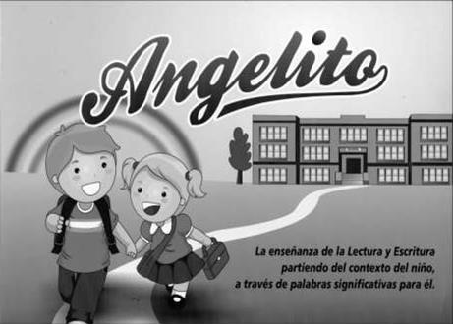

## 2.2.3. ¿Cómo se aplica la estrategia en el aula?

La estrategia toma su punto de partida, la aplicación de palabras en cartulina blanca y de color rojo, bits de palabras, estas se van presentando gradualmente durante todo el día, las misma vienen acompañadas por una serie de actividades que el niño desarrolla durante clase, reconociendo las palabras a través de la relación que existe entre ellas y las imágenes que representan las palabras, las que los niños deberán colorear de rojo las mismas y de manera creativa las imágenes, pero el color rojo tiene un rol fundamental en esta primera parte, ya que los estudios realizados por expertos en determinar los efectos que tienen los colores en el aprendizaje, demuestran que el rojo llama mucho la atención y se fija mayormente en relación de la actividad que se realiza, quiere decir, que si se presenta las palabras en este color y se pintan de la misma forma, se fijará más aun en el niño.

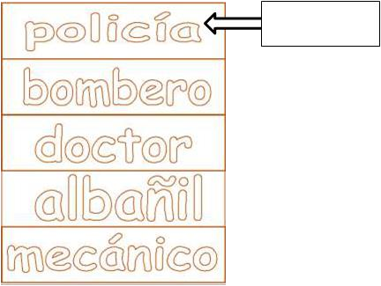

## 2.2.4. Las actividades desarrolladas

Una de las características de la estrategia es el desarrollo diversas actividades lúdicas, desarrollando juegos que posibilitan el aprendizaje de la lectura. Esto permite el logro de la competencia lectora, ya que los estudiantes, una vez iniciada la aplicación de la estrategia, los estudiantes no escriben, únicamente desarrollan actividades para aprender a leer y posteriormente se apropiarán de la escritura.

¿Por qué aprenden solamente a leer inicialmente?, la estrategia respeta el desarrollo cronológico de los estudiantes, ya que según la normativa, deben ingresar a primer grado estudiantes que cumplan 6 años al 31 de marzo del año lectivo, por tanto en un aula podemos encontrar estudiantes hasta con 11 meses de diferencia, esa diferencia es muy notoria cuando se inicia la enseñanza de la escritura, debido al desarrollo distal de los dedos, que son los responsables del desarrollo de la escritura, la estrategia ANGELITO procura que los estudiantes logren el dominio máximo posible previo al inicio de este proceso, por ello espera en promedio todo el primer bimestre para recién iniciar con el proceso de escritura en los estudiantes.

Durante el proceso de enseñanza de la lectura, el estudiante pinta, relaciona y realiza actividades que, sin conciencia por parte de él, ayuda a mejorar su coordinación motora fina, pero los más importante no relaciona la lectura con la abrumadora tarea de escribir planas, que frustran al estudiante, ya que no entiende lo que escribe y sobre todo no puede lograr culminar correctamente la tarea asignada, estas actividades posteriores a la presentación a las palabras son:

PRIMERA CONSIGNA

Pinta las palabras de color rojo y los dibujos creativamente.

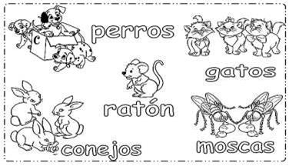

SEGUNDA CONSIGNA

Relaciona las imágenes identificando la palabra que le corresponde

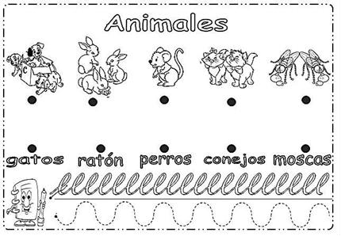

TERCERA CONSIGNA

Pinta las letras que le corresponde al nombre de la imagen

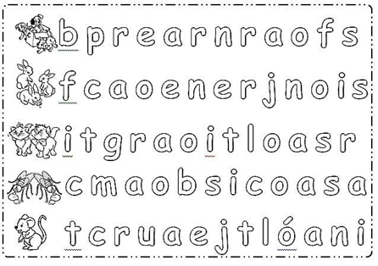

CUARTA CONSIGNA

Relaciona las imágenes identificando las palabras que le corresponde.

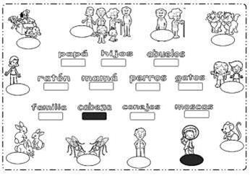

## 2.2.5. Actividades lúdicas

Las actividades del tipo recreativas, pero necesarias para la adquisición de la competencia lectora, se plantearon dentro del proceso de enseñanza y aprendizaje, convirtiéndose, de un material didáctico a uno educativo, ya que los propios estudiantes realizaban las actividades como parte de su receso o de manera espontánea, pero durante el periodo de aplicación de la estrategia, fueron fundamentales para mejorar su capacidad inicial de la lectura.

DOMINÓ EDUCATIVOS

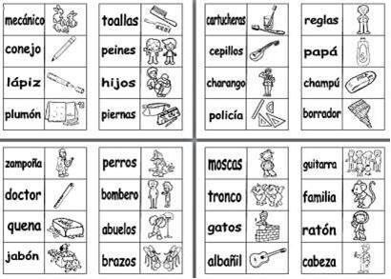

LETRAS PARA FORMAR PALABRAS

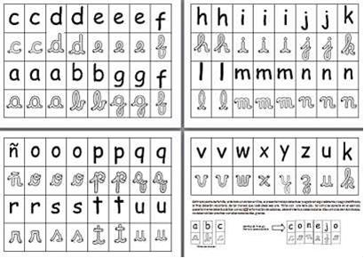

CRUCIGRAMAS

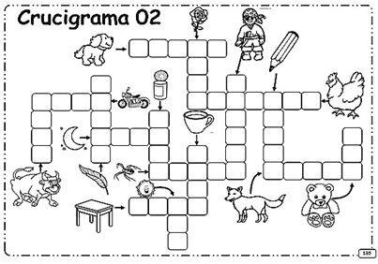

PUPILETRAS

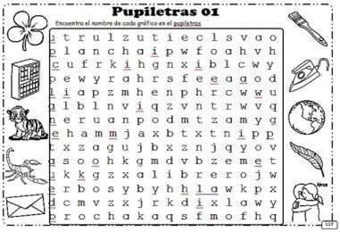

BINGOS FONOLÓGICOS

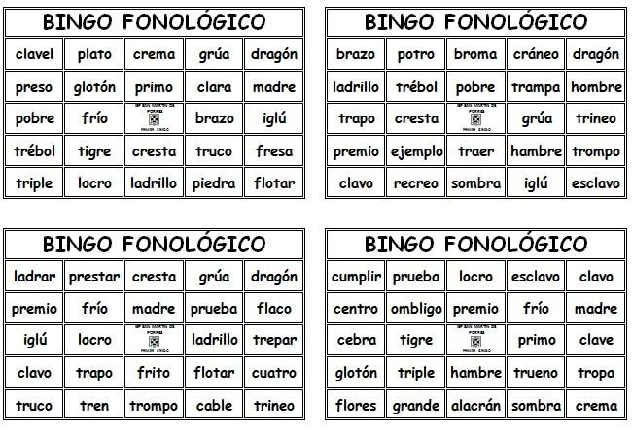

LUDOS FONOLÓGICOS

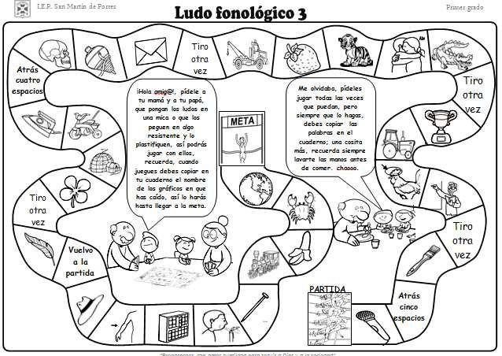

FICHAS DE CONCIENCIA FONOLÓGICA

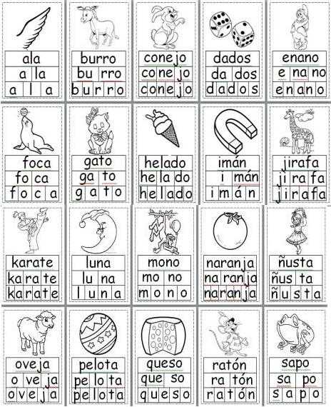

## 2.2.6. El rol de los padres

Al iniciar la aplicación de la estrategia ANGELITO, los padres son informados sobre las actividades que ellos desarrollarán durante su aplicación, las mismas que son muy importantes para el aprendizaje de la lectura en sus hijos, ellos son los responsables del trabajo que sus hijos desarrollan en casa, mostrando las palabras trabajadas en clase, estas actividades para no recargar la labor del padre de familia, se limitan a la presentación de las palabras en la casa, de tal manera que los estudiantes repasen las mismas en la forma que lo hacen en la escuela.

## 2.2.7. La introducción a la escritura

Al promediar los dos meses de inicio de la aplicación de la estrategia, los niños son evaluados para determinar el logro de la competencia lectora y su apropiación de la escritura inicial, a través de fichas de dictados icónicos y de ordenación de oraciones, los mismos que nos permitirán determina el inicio del aprendizaje de la escritura prolongar el de la lectura.

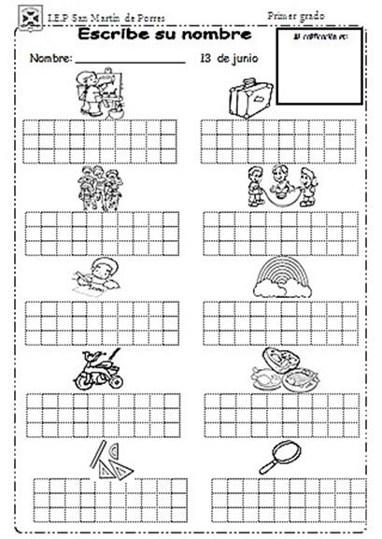

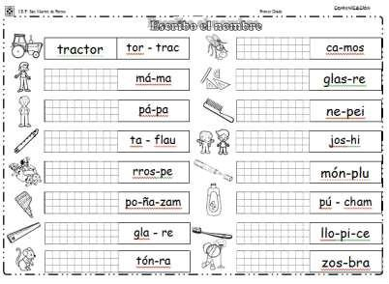

## 2.2.8. Lectura

La lectura es una forma de adquirir conocimientos, de aprehender cierta información a partir de un código. Para el ser humano, el código por excelencia es el lenguaje. A partir de la lectura de ciertos símbolos, el lector aprehende conocimientos, los traduce en información dentro de su mente, los decodifica. El código posee un soporte que puede ser visual, auditivo o táctil.

Leer implica saber pronunciar las palabras escritas, identificarlas y comprender su significado. A nivel textual, leer es poder comprender un texto y extraer su significado. (https://concepto.de/lectura/#ixzz5ifTnY9GI)

## 2.2.9. Escritura

La escritura es un sistema de representación gráfica de ideas, que recurre a signos que se inscriben sobre un soporte material. La escritura permite transmitir información a través de un proceso de codificación que traduce el lenguaje oral en registros visuales dispuestos con cierta regularidad, siguiendo normas de escritura. (https://www.definicion.co/escritura/)

**2.2.9.1. Métodos de la enseñanza de la lectura.**

* **Método Alfabético o Deletreo** Desde que se inició durante la antigüedad la enseñanza de la lectoescritura en forma, sistematizada, se ha empleado el Método alfabético. Este método se viene usando desde las edad Antigua, Media y Moderna, recibió el nombre de Alfabético por seguir el orden del alfabeto. Durante el florecimiento de Grecia (siglo VI al IV a. de c.) Dionisio de Halicarnaso (Asia Menor), en su libro de la composición de las palabras dice: "cuando aprendemos a leer, ante todo aprendemos los nombres de las letras, después su forma y después de esto las palabras y sus propiedades, cuando hemos llegado a conocer esto, comenzamos finalmente a leer y escribir sílabas por silaba al principio". Durante la vida Floreciente de Roma (siglo III a. c. al v.d.c.) marco Fabio Quintilano aconsejaba: "Que antes de enseñar el nombre de las letras se hicieran ver las formas de las mismas que se adaptasen letras movibles de marfil y se hiciesen ejercicios preparatorios mediante un estilete que debía pasarse por las letras ahuecadas en una, tablita, para que se adquiriese soltura de mano". Recomendaba además "que no se tuviera prisa" Más lo sustancial en él era también esto: "Conocer en primer lugar perfectamente las letras, después unir unas a las otras y leer durante mucho tiempo despacio..." Esto implicaba que el aprendizaje era lento, pues a los estudiantes les producía confusión al aprender primer el nombre de la grafía y posteriormente sus combinaciones.

El niño que aprende a leer con este método, se acostumbra a deletrear, por lo que el aprendizaje y comprensión de la lectura es lento. Para os tiempos actuales en que la rapidez impera, este método es totalmente inadecuado.

* **Método Fonético o Fónico**. Se considera que fue Blas Pascal el padre de este método; se dice que al preguntarle su Hermana Jacqueline Pascal como se podía facilitar el aprendizaje de la lectoescritura en los niños recomendó. Hacer pronunciar a los niños sólo las vocales y los diptongos, pero no las consonantes, que no debe hacérseles pronunciar si no en las diversas combinaciones que tienen con las mismas vocales o diptongos en la sílaba o en la palabra. Esto implicaba eliminar el nombre de cada grafía y enfatizar su punto de articulación. Otro pedagogo a quien se le reconoce como el padre del método fonético es Juan Amos Comenio, en (1658) publicó en libro Orbis Pictus (el mundo en imágenes). En él presenta un abecedario ilustrado que contenía dibujos de personas y animales produciendo sonidos onomatopéyicos. Así dibujó de una oveja y seguidamente dice: la oveja bala

bé, é é, Bd. Con este aporta, Juan Amós Comino contribuyó a facilitar la pronunciación de las grafías consonantes, principalmente de aquellas que no poseen sonoridad; permitiendo que se comprendiera la ventaja de enseñar a leer produciendo el sonido de la letra y no se nombra.

Es el mejor método de los denominados sintéticos dado que en el idioma Castellano la mayoría de los fonemas solamente poseen un sonido, se exceptúan los fonemas: c, g, h, q, x, y, w, este método se presta más para la enseñanza de la lectura.

* **Método Silábico** proceso mediante el cual se enseña la lectoescritura y consiste en la enseñanza de las vocales. Posteriormente la enseñanza de las consonantes se va cambiando con las vocales formando sílabas y luego palabras.
* **Método de Palabras Normales.** Al igual que el método Fonético se atribuye a Juan Amós Comenio, pues en su obra Orbis Pictus, la enseñanza de cada grafía iba acompañada de una imagen, la cual contenía la primera grafía que se quería estudiar, o contenía el dibujo del animal que hacia un sonido, el cual al utilizarlo como onomatopéyico le permitía a los niños relacionarlo con el dibujo y el punto de articulación. Juan Amós Comenio abogaba por el método de palabras y aducía que cuando las palabras se presentan en cuadros que representan el significado, pueden aprenderse rápidamente sin el penoso deletreo corriente que es una agobiadora tortura del ingenio. Este método consiste en partir de la palabra normal denominada también generadora o generatriz, la cual se ha previsto antes, luego se presenta una figura que posea la palabra generadora, la palabra generadora se escribe en la pizarra y los alumnos en los cuadernos. Luego es leída para observar sus particularidades y después en sílabas y letras las cuales se mencionan por su sonido. Se reconstruye la palabra con la nueva letra se forman nuevas sílabas.
* **Método Global** es conocido también como método de oraciones completas y método Decroly. El método global analítico es el que mejor contempla las características del pensamiento del niño que ingresa en primer grado, porque":

1. A esa edad percibe sincréticamente cuanto le rodea. (Sincretismo: "Tipo de pensamiento característico de los niños; en la mente de los mismos todo está relacionado con todo, pero no de acuerdo con los conceptos adultos de tiempo, espacio y causa". Piaget). Las formas son totalidades que su pensamiento capta antes que los elementos o partes que lo integran;
2. Percibe antes, mejor y más pronto las diferencias de formas que las semejanzas;
3. Percibe antes y con mayor facilidad los colores que las diferencias de formas;
4. No percibe con facilidad las pequeñas diferencias.
5. No siente espontáneamente la necesidad de analizar las partes de un todo, si no es conducido a realizar esa operación mental.
6. Cuando se siente motivado por una viva curiosidad o un interés vital, es capaz de buscar por sí sólo a pedir ayuda para descomponer el todo que percibió sincréticamente;
7. Todo niño es intuitivo y a los 5 y 6 años percibe aún en forma global; por esto descubre primero las diferencias que las semejanzas.

El método global consiste en aplicar a la enseñanza de la lectura y escritura el mismo proceso que sigue en los niños para enseñarles a hablar. En niño y niña gracias a su memoria visual, reconoce frases y oraciones y en ellas las palabras. Espontáneamente establece relaciones, reconoce frases y oraciones y en ellas las palabras, también de manera espontánea establecen relaciones y reconoce los elementos idénticos en la imagen de dos palabras diferentes. La palabra escrita es el dibujo de una imagen que evoca cada idea. Los signos dentro de las palabras tienen un sentido, y de su presentación escrita son transformados en sonidos hablando, y el hecho de comprender enteras las palabras y la oración permite una lectura inteligente y fluida desde el principio.

* **Métodos globales:**

**Léxico**.- Se representan palabras con significado para el neolector y tras numerosas repeticiones se forman frases con las palabras aprendidas visualmente.

**Fraseológicos**.- A partir de una conversación con los alumnos, el profesor escribe en la pizarra una frase. Dentro de esta frase el niño o niña irá reconociendo las palabras y sus componentes. Se basan en que la frase es la unidad lingüística natural y que los habitúa a leer inteligentemente, además, estimula el placer y la curiosidad.

**Contextuales**.- Es una ampliación del método de palabras normales.

* **Método Ecléctico.-** es analítico - sintético y fue creador el doctor Vogel, quien logro asociar la grafía de cada palabra con la idea que representa. Este método propicia la enseñanza aprendizaje de la lectura y la escritura de manera simultánea.
* **Método Glenn J. Doman**.- Los niños pequeños pueden aprender a leer palabras y párrafos exactamente igual que aprenden a entender las palabras habladas, las frases y los párrafos. Cuando el oído capta, o recoge, una palabra o mensaje hablado, este mensaje auditivo se rompe en una serie de impulsos electroquímicos que son enviados al área auditiva del cerebro, que los descodifica y comprende en lo que se refiere al significado que la palabra intentaba transmitir. De la misma manera, cuando el ojo capta una palabra o mensaje escrito, este mensaje visual se rompe en una serie de impulsos electroquímicos que son enviados al área visual del cerebro donde se descodifican y se comprenden como lectura. Es un instrumento mágico el cerebro. Funciona igual en lo auditivo que en lo visual.

Es un ejemplo de la derivación del método de palabras normales y globales.

* **Otros métodos:**

**Marcha analítica.** - parten de unidades como, la palabra, la oración o el cuento. Es a partir de estas estructuras que se enseña la lectoescritura. Los métodos de marcha analítica tienen la característica de partir de unidades con sentido completo para luego retomar elementos más pequeños como los fonemas o las sílabas, elementos que por sí sólo carecen de significado.

**Método de Cuentos.** - Este procedimiento analítico se aprovecha de la curiosidad e imaginación de los niños, para enseñar a leer. Los materiales que se emplean son: cuentos cortos, rimas infantiles, fábulas, cantos diálogos, dramatizaciones y juegos; los cuales deben ser interesantes, novedosos. El maestro debe tener entusiasmo y capacidad narrativa, para que provoque y mantenga el interés.

## 2.2.10. El Enfoque comunicativo

De la Fuente (1986 citado por Roméu, 2014) señala que en el enfoque comunicativo el individuo es considerado como parte activa de un contexto más amplio, su educación integrada debe por lo tanto abarcar no solamente aspectos cognoscitivos e intelectuales sino también, aspectos afectivos. En otras palabras, la dinámica de la comunicación lo obliga a que se relacione con otros individuos, y esta interacción origina nuevos significados.

Según lo citado por el autor cabe destacar que el Enfoque Comunicativo es un método de enseñanza centrado en el estudiante ya que establece que para diseñar el currículo se deben seleccionar los aspectos gramaticales y funcionales que satisfagan las necesidades comunicativas del alumno. El rol principal del docente según este método es el de facilitador del proceso de enseñanza mediante la selección de materiales y el diseño de actividades. Esas actividades deben promover la participación activa de los aprendices en la lengua

En este sentido, el surgimiento de este enfoque tuvo la finalidad de intentar una clasificación exacta de los aspectos de la lengua que deben ser dominados por el alumno. Basado en estos estudios, se determinó que lo más apropiado para organizar un idioma es ceñirlo a lo que las personas quieren hacer con este idioma (funciones) o circunscribirlo a los significados (nociones) en lugar de organizarlo tomando en cuenta la gramática como se hacía con los métodos anteriores, dando una visión de cada individuo como un ser social quien debe comunicarse para vivir, que cumple no solamente con las necesidades físicas sino con las sociológicas, además de las necesidades de auto - dirección, ¿Dónde estoy?, ¿Hacia dónde voy?; al auto - identificación, ¿Quién soy? Y la auto - valoración ¿Estoy bien?

Dentro de ese marco, se puede decir que el enfoque cognitivocomunicativo es aquel que expone la relación que existe en procesos comunicativos y cognitivos, los cuales tienen relación directa con la noesis y la semiosis (pensamiento y lenguaje) y su aplicación en el ámbito sociocultural donde se producen las interrelaciones humanas. Este enfoque nació a partir de un proceso complejo donde se desarrollaron nociones lingüísticas enfocadas en discursos y en la comprensión y elaboración de significados en situaciones distintas, basados en postulados marxistas, la Escuela histórico cultural y la didáctica desarrolladora, los mismos que se han construido en base a aplicaciones. En ese mismo sentido, se añade que tiene una orientación interdisciplinaria (texto, discurso, semántica, semiótica, estilística, etnografía, etnometodología, sociolingüística, pragmática y psicolingüística (Roméu, 2006).

En ese contexto, el enfoque en mención tiene como sustentos los siguientes principios:

* La concepción del lenguaje como medio esencial de cognición y comunicación humana y de desarrollo personológico y socio-cultural del individuo.
* La relación entre discurso, la cognición y la sociedad.
* El carácter contextualizado del estudio del lenguaje.
* El estudio del lenguaje como práctica de un grupo o estrato social.
* Carácter interdisciplinario, multidisciplinario y transdisciplinario y a su vez autónomo del estudio del lenguaje (Roméu, 2006).

## 2.2.11. Principios Básicos del Enfoque Comunicativo.

Los aspectos que se describen a continuación según Johnson y Morrow (1.981) son premisas básicas en la enseñanza comunicativa.

* El docente y el estudiante deben saber el por qué y para qué se ejecuta o se realiza determinada actividad y conocer la aplicabilidad en el uso de la lengua.
* El todo es más que la suma de sus partes. Comunicarse implica manejo y uso de todos los aspectos formales y gramaticales de la lengua. Lo determinante es el significado global, general.
* El proceso es tan importante como la forma. Los procedimientos, las actividades para lograr la comunicación son tan importantes como la forma

de ejecutarlo. Al respecto la brecha de información, la opción del estudiante de expresar sus propias ideas y la retroalimentación constituyen procesos determinantes para la metodología comunicativa.

* Aprender haciendo. Para aprender hay que hacer, dicen los teóricos. En este sentido, la competencia comunicativa es una forma de representar esta premisa.
* Los errores no siempre son errores. Muchas veces la equivocación es necesaria para corregir y aprender correctamente. El enfoque funcional comunicativo es flexible al respecto, ya que propone considerar los errores de los alumnos de acuerdo con su nivel de aprendizaje.

## 2.2.12. Enfoque que sustenta el desarrollo de las competencias en el área de comunicación

El marco teórico y metodológico que orienta el proceso de enseñanza y aprendizaje del área corresponde al enfoque comunicativo. Este enfoque desarrolla competencias comunicativas a partir de usos y prácticas sociales del lenguaje, situados en contextos socioculturales distintos:

* Es comunicativo, porque su punto de partida es el uso de lenguaje para comunicarse con otros. Al comunicarse, los estudiantes comprenden y producen textos orales y escritos de distinto tipo textual, formato y género discursivo, con diferentes propósitos, en variados soportes, como los impresos, audiovisuales y digitales, entre otros.
* Considera las prácticas sociales del lenguaje, porque la comunicación no es una actividad aislada, sino que se produce cuando las personas interactúan entre sí al participar en la vida social y cultural. En estas interacciones, el lenguaje se usa de diferentes modos para construir sentidos y apropiarse progresivamente de este.
* Enfatiza lo sociocultural, porque estos usos y prácticas del lenguaje se sitúan en contextos sociales y culturales específicos. Los lenguajes orales y escritos adoptan características propias en cada uno de esos contextos y generan identidades individuales y colectivas. Por eso se debe tomar en cuenta cómo se usa el lenguaje en diversas culturas según su momento histórico y sus características socioculturales. Más aún en un país como el Perú, donde se hablan 47 lenguas originarias, además del castellano.

Asimismo, el área contempla la reflexión sobre el lenguaje a partir de su uso, no solo como un medio para aprender en los diversos campos del saber, sino también para crear o apreciar distintas manifestaciones literarias, y para desenvolverse en distintas facetas de la vida, considerando el impacto de las tecnologías en la comunicación humana. El área de Comunicación tiene por finalidad que los estudiantes desarrollen competencias comunicativas para interactuar con otras personas, comprender y construir la realidad, y representar el mundo de forma real o imaginaria. Este desarrollo se da mediante el uso del lenguaje, una herramienta fundamental para la formación de las personas, pues les permite tomar conciencia de sí mismos al organizar y dar sentido a sus vivencias y saberes. Los aprendizajes que propicia el área de Comunicación contribuyen a comprender el mundo contemporáneo, tomar decisiones y actuar éticamente en diferentes ámbitos de la vida.

## 2.2.13. Competencia, capacidades, estándares de aprendizaje y desempeños del primer grado

**2.2.13.1. Competencia: Lee diversos tipos de textos escritos En su lengua materna.**

Según el Ministerio de Educación (1916): Esta competencia se define como una interacción dinámica entre el lector, el texto y los contextos socioculturales que enmarcan la lectura. Supone para el estudiante un proceso activo de construcción del sentido, ya que el estudiante no solo decodifica o comprende la información explícita de los textos que lee, sino que es capaz de interpretarlos y establecer una posición sobre ellos. (p. 159)

**2.2.13.2. Capacidades.**

Esta competencia implica la combinación de las siguientes capacidades. Según el Ministerio de Educación (2016):

* Obtiene información del texto escrito: el estudiante localiza y selecciona información explícita en textos escritos con un propósito específico.
* Infiere e interpreta información del texto: el estudiante construye el sentido del texto. Para ello, establece relaciones entre la información explícita e implícita de este para deducir una nueva información o completar los vacíos del texto escrito.
* Reflexiona y evalúa la forma, el contenido y contexto del texto: los procesos de reflexión y evaluación están relacionados porque ambos suponen que el estudiante se distancie de los textos escritos situados en épocas y lugares distintos, y que son presentados en diferentes soportes y formatos.

**2.2.13.3. Estándares de aprendizaje de la competencia.**

Los estándares establecidos de la competencia: Se comunica oralmente en su lengua materna, son los siguientes para educación básica. Según el Ministerio de Educación (2016) y el que corresponde al 1er grado es el nivel 3:

Nivel 3. Lee diversos tipos de textos de estructura simple en los que predominan palabras conocidas e ilustraciones que apoyan las ideas centrales. Obtiene información poco evidente distinguiéndola de otra semejante y realiza inferencias locales a partir de información explícita. Interpreta el texto considerando información recurrente para construir su sentido global. Opina sobre sucesos e ideas importantes del texto a partir de su propia experiencia.

##### *Tabla 2 Niveles de estándares de aprendizaje de EBR*

|  |  |
| --- | --- |
| **Estándares** | **Educación básica**  **regular** |
| **Nivel 8** | Nivel destacado |
| **Nivel 7** | Nivel esperado al final del VII ciclo |
| **Nivel 6** | Nivel esperado al final del VI ciclo |
| **Nivel 5** | Nivel esperado al final del V ciclo |
| **Nivel 4** | Nivel esperado al final del IV ciclo |
| **Nivel 3** | Nivel esperado al final del III ciclo |
| **Nivel 2** | Nivel esperado al final del II ciclo |
| **Nivel 1** | Nivel esperado al final del I ciclo |

**Nota**. Datos tomados del Programa Curricular de Educación Primaria (2016)

###### 2.2.13.4. Desempeños del primer grado

Cuando el estudiante se comunica oralmente en su lengua materna y se encuentra en proceso hacia el nivel esperado del ciclo V, realiza desempeños como los siguientes:

* Identifica información explícita que es claramente distinguible de otra porque la relaciona con palabras conocidas o porque conoce el contenido del texto (por ejemplo, en una lista de cuentos con títulos que comienzan de diferente manera, el niño puede reconocer dónde dice “Caperucita” porque comienza como el nombre de un compañero o lo ha leído en otros textos) y que se encuentra en lugares evidentes como el título, subtítulo, inicio, final, etc., en textos con ilustraciones. Establece la secuencia de los textos que lee (instrucciones, historias, noticias).
* Deduce características de personajes, animales, objetos y lugares, así como relaciones lógicas de causa-efecto que se pueden establecer fácilmente a partir de información explícita del texto.
* Predice de qué tratará el texto y cuál es su propósito comunicativo, a partir de algunos indicios, como título, ilustraciones, palabras conocidas o expresiones que se encuentran en los textos que le leen, que lee con ayuda o que lee por sí mismo.
* Explica la relación del texto con la ilustración en textos que lee por sí mismo, que lee con ayuda del docente o que escucha leer.
* Opina acerca de personas, personajes y hechos expresando sus preferencias. Elige o recomienda textos a partir de su experiencia, necesidades e intereses, con el fin de reflexionar sobre los textos que lee.

**2.2.13.5. Competencia: Escribe diversos tipos de textos en su lengua materna.**

Según el Ministerio de Educación (1916): Esta competencia se define como el uso del lenguaje escrito para construir sentidos en el texto y comunicarlos a otros. Se trata de un proceso reflexivo porque supone la adecuación y organización de los textos considerando los contextos y el propósito comunicativo, así como la revisión permanente de lo escrito con la finalidad de mejorarlo. (p. 169)

**2.2.13.6. Capacidades.**

* **Adecúa el texto a la situación comunicativa:** el estudiante considera el propósito, destinatario, tipo de texto, género discursivo y registro que utilizará al escribir los textos, así como los contextos socioculturales que enmarcan la comunicación escrita.
* **Organiza y desarrolla las ideas de forma coherente y cohesionada:** el estudiante ordena lógicamente las ideas en torno a un tema, ampliándolas y complementándolas, estableciendo relaciones de cohesión entre ellas y utilizando un vocabulario pertinente.
* **Utiliza convenciones del lenguaje escrito de forma pertinente:** el estudiante usa de forma apropiada recursos textuales para garantizar la claridad, el uso estético del lenguaje y el sentido del texto escrito.
* **Reflexiona y evalúa la forma, el contenido y contexto del texto escrito:** el estudiante se distancia del texto que ha escrito para revisar de manera permanente el contenido, la coherencia, cohesión y adecuación a la situación comunicativa con la finalidad de mejorarlo. También implica analizar, comparar y contrastar las características de los usos del lenguaje escrito y sus posibilidades, así como su repercusión en otras personas o su relación con otros textos según el contexto sociocultural.

**2.2.13.7. Estándar.**

Escribe diversos tipos de textos de forma reflexiva. Adecúa al propósito y el destinatario a partir de su experiencia previa. Organiza y desarrolla lógicamente las ideas en torno a un tema. Establece relaciones entre ideas a través del uso adecuado de algunos tipos de conectores y emplea vocabulario de uso frecuente. Separa adecuadamente las palabras y utiliza algunos recursos ortográficos básicos25 para darle claridad y sentido a su texto. Reflexiona sobre las ideas más importantes en el texto que escribe y explica el uso de algunos recursos ortográficos según la situación comunicativa.

**2.2.13.8. Desempeños.**

* Adecúa el texto a la situación comunicativa considerando el propósito comunicativo y el destinatario, recurriendo a su experiencia para escribir.
* Escribe en nivel alfabético en torno a un tema, aunque en ocasiones puede salirse de este o reiterar información innecesariamente. Establece relaciones entre las ideas, sobre todo de adición, utilizando algunos conectores. Incorpora vocabulario de uso frecuente.
* Revisa el texto con ayuda del docente, para determinar si se ajusta al propósito y destinatario, o si se mantiene o no dentro del tema, con el fin de mejorarlo.

# 2.2. Marco conceptual

**LECTOESCRITURA**: La lectoescritura es la capacidad de leer y escribir textos. Los seres humanos se comunican principalmente a través del lenguaje, por lo que la capacidad de leer y escribir nos permite desarrollarnos a nivel intelectual y personal. La lectoescritura es el proceso a través del cual las personas podemos plasmar el lenguaje, transmitirlo y hacerlo permanente. El lenguaje escrito fue creado por el ser humano para poder comunicarse y transmitir el conocimiento a las generaciones venideras. (https://akroseducational.es/blog/lectoescrituratodas-las-claves-del-metodo-mas- exitoso/).

En el proceso de lectoescritura se le enseña de forma prácticamente simultánea a los niños a leer y a escribir, aprendiendo así ambas capacidades, estrechamente relacionadas.

##### ASOCIAR GRAFÍAS DE PALABRAS A IMÁGENES U OBJETOS: La

premisa de la lectura global es el objetivo de esta tarea. Consiste en asociar la grafía de una palabra a una imagen u objeto. De esta forma el aprendizaje es mucho más rápido ya que hay una asociación directa entre un concepto abstracto o arbitrario como es la palabra y el objeto real o concreto.

**CONCIENCIA FONOLÓGICA:** La conciencia fonológica es una habilidad que permite a los niños reconocer y usar los sonidos del lenguaje hablado.

La conciencia fonológica está compuesta de un grupo de habilidades. La más sofisticada es llamada conciencia fonémica. También es la última que se desarrolla. Esta habilidad permite que los niños identifiquen sonidos individuales (fonemas) en una palabra. Esto incluye la capacidad de separar una palabra en los sonidos que la integran y mezclar sonidos individuales para formar palabras. También involucra la capacidad de sumar, restar o de sustituir nuevos sonidos en palabras.

**COMPETENCIA**: Es la facultad que tiene una persona de combinar un conjunto de capacidades a fin de lograr un propósito específico en una situación determinada, actuando de manera pertinente y con sentido ético.

**CAPACIDADES:** Son recursos para actuar de manera competente. Estos recursos son los conocimientos, habilidades y actitudes que los estudiantes utilizan para afrontar una situación determinada. Estas capacidades suponen operaciones menores implicadas en las competencias, que son operaciones más complejas.

**ESTÁNDARES**: Son descripciones del desarrollo de la competencia en niveles de creciente complejidad, desde el inicio hasta el fin de la Educación Básica, de acuerdo a la secuencia que sigue la mayoría de estudiantes que progresan en una competencia determinada. Asimismo, definen el nivel que se espera puedan alcanzar todos los estudiantes al finalizar los ciclos de la Educación Básica.

**DESEMPEÑOS:** Son descripciones específicas de lo que hacen los estudiantes respecto a los niveles de desarrollo de las competencias (estándares de aprendizaje). Ilustran algunas actuaciones que los estudiantes demuestran cuando están en proceso de alcanzar el nivel esperado de la competencia o cuando han logrado este nivel.

Tienen por propósito ser referentes para la evaluación de los aprendizajes a nivel de aula como a nivel de sistema.

# CAPÍTULO III

**PROCEDIMIENTO METODOLÓGICO DE LA INVESTIGACIÓN**

# 3.1. Enfoque de la investigación

Se trabajará con la investigación “APLICADA” se caracteriza porque busca la aplicación o utilización de los conocimientos adquiridos, a la vez que se adquieren otros, después de implementar y sistematizar la práctica basada en investigación. El uso del conocimiento y los resultados de investigación que da como resultado una forma rigurosa, organizada y sistemática de conocer la realidad (MURILLO,2008))

# 3.2. Diseño de la investigación

Es el- pre- experimental, incorporar la pre prueba al grupo. A los participantes se les aplicara simultáneamente la Pre prueba; el grupo recibe el tratamiento experimental, posteriormente se les administra, Pos prueba.

(Sampieri, 2014)

El diseño correspondiente a este tipo de estudio es:

O1 X O2

DONDE:

X : Tratamiento experimental

O1 : Prueba de entrada

O2 : Prueba de salida

# 3.3. Tipo y nivel de investigación

El nivel de investigación que corresponde es el experimental, se refiere a un estudio en el que se manipulan intencionalmente una o más variables independientes, para analizar las consecuencias que la manipulación tiene sobre una o más variables dependientes dentro de una situación de control para el investigador. (Sampieri, 2014).

X Y

Causa Efecto

(Variable independiente) (Variable dependiente)

Es importante que se requiera la manipulación intencional de una acción para poder analizar los posibles resultados.

# 3.4. Método o métodos aplicados a la investigación

**Método General:**

De acuerdo a la investigación científica el trabajo se realizará eminentemente por el método CIENTÍFICO, es la sucesión y procedimiento de procesos que debemos ejecutar para comprobar las hipótesis que explican o predicen propiedades, relaciones y conductas desconocidas antes del inicio de la investigación, (Charaja), Primera edición 2009

Seguiremos un procedimiento para trabajar el problema, nos permitirá observar, explicar, experimentar e interpretar la realidad, para obtener nuevos conocimientos, nos permitirá responder al propósito de la investigación

Métodos específicos

La técnica es la observación y el instrumento es la rúbrica basada en el Programa Curricular de Educación Primaria que emite el Ministerio de Educación (2016). Nos ayudara a comprobar nuestras hipótesis de investigación que nos planteamos para poder resolver nuestro problema de investigación.

Población y muestra

# 3.5. Población y muestra

## 3.5.1. Población

La población del presente trabajo de investigación estará constituida por todos los niños del primer grado de ambos sexos del nivel primario de la Institución Educativa Privad “San Agustín de Hipona” de la ciudad de Juliaca..

***Tabla 3*** *Distribución poblacional de niños del 1° de la I.E.P. San Agustín de Hipona de Juliaca.*

Número de niños

SecciónTotal

|  |  |  |  |
| --- | --- | --- | --- |
|  | H | M |  |
| A | 9 | 6 | 15 |

Total 9 6 15

**Nota**. Distribución de niños del 1° la I.E.P. San Agustín de Hipona. Fuente:.Nómina de matrícula 2022. Elaboración propia

## 3.5.2. Muestra

Siendo esta investigación de tipo experimental el muestreo que se aplicara es de tipo no probabilístico y el método es el de juicio de expertos, donde el investigador será el que seleccione según su criterio. Por tanto, la muestra estará constituida por los niños del 1° grado, sección “A” de la Institución Educativa Privada San Agustín de Hipona, Juliaca.

#### *Tabla 4 Niños del 1° grado, sección “A”*

Sección

Número de niños

Total

H M

|  |  |  |  |
| --- | --- | --- | --- |
| A | 9 | 6 | 15 |
| Total | 9 | 6 | 15 |

**Nota**. Distribución de niños del 1° la I.E.P. San Agustín de Hipona. Fuente:.Nómina de matrícula 2022. Elaboración propia

# 3.6. Técnicas, fuente e instrumentos de Investigación para la recolección de datos

## 3.6.1. Técnicas

Es muy importante para recoger datos mediante reactivos, estímulos, conjunto de preguntas o ítems debidamente organizados e impresos, módulos o cualquier forma organizada que nos permitirá obtener y registrar respuestas, opiniones, actitudes manifiestas, características diversas de los niños y niñas que serán materia de estudio de nuestra investigación, serán controladas y planificadas por el investigador. (Díaz, 2007- p. 201)

Para la variable dependiente 2: comunicación oral se utilizará un instrumento que es la rúbrica de evaluación.

• **Rúbrica**: Es un instrumento (matriz) elaborado por el docente, que contiene los criterios que corresponden a distintos niveles de logro de tal manera que permita una valoración de los desempeños observados en relación al desarrollo de una competencia. Se usa con fines de retroalimentación y también para asignar un nivel de logro. Las rúbricas pueden ser de dos tipos: analíticas, cuando sus criterios describen el nivel de desarrollo de cada capacidad por separado; holísticas, cuando sus criterios describen el nivel de desarrollo de toda la competencia.

#### • Tácticas

Para efectuar la recolección de la información de nuestro problema de investigación se seguirán los siguientes pasos:

* Ubicación y selección de documentos relacionados con el tema que se ha de investigar.
* Análisis y obtención de los documentos y obtención de datos
* Verificación de las guías o fichas de análisis documentales
* Selección y resumen de datos.
* Se presentará el proyecto de investigación a la instancia correspondiente de la E.E.S.P.P de Juliaca.
* Se presentará una solicitud a ambos directores de las Instituciones, para que autorice la realización de la investigación.
* Selección de la muestra de estudiantes.
* Se coordinará con el profesor titular y con los alumnos para realizar la investigación.
* Empezar a ejecutar nuestro problema de investigación..

## 3.6.2. Instrumentos

* Pruebas de Entrada (pre - test) y de salida (post - test)

Se utilizarán las siguientes pruebas: una prueba de acceso realizada a toda la muestra, de la que se elige el grupo Control (el grupo con la media más alta) y el grupo Experimental (el grupo con la media más baja); además, se utilizará una prueba diseñada para confirmar la aplicación de actividades lúdicas para la mejora de la atención y la concentración. Podemos recopilar datos más amplios y mundiales sobre la evolución de la atención y la concentración formulando preguntas sobre las pruebas de entrada y salida.

* **Ficha de observación:**

Medina al., (2023) Es una técnica de recogida de datos sobre un tema o fenómeno que se utiliza en la investigación y la evaluación. El uso de fichas de observación puede ser útil en diversas situaciones, como observar el comportamiento de los animales en su hábitat natural o medir el grado de participación de los alumnos en clase.

Para llevar a cabo la observación sistemática se utilizó un formulario de observación con nueve indicadores basados en las dimensiones y la valoración de AD (logro destacado), A (logro esperado), B (en proceso) y C (en inicio).

#### • Sesiones de aprendizajes

Hernández et al., (2021) Una sesión se define como un conjunto de actividades de clase destinadas a ayudar a los profesores a crear oportunidades de aprendizaje atractivas para sus alumnos. También incluye la adquisición de los objetivos y contenidos propuestos para el curso.

#### • Lista de cotejo

Sánchez & Martínez, (2020) Es adaptable, fácil de construir y se utiliza ampliamente en diversos contextos educativos. Además, como la lista de control ofrece pruebas de la actuación de los alumnos en determinadas situaciones o pruebas de sus logros, profesores y alumnos pueden utilizarla conjuntamente.

## 3.6.3. Fuentes

Para la presentación investigación se tuvo como fuentes de internet, sitios web, artículos de revistas, libros, informes, Excel y SPSS.

.

# 3.7. Diseño de procesamiento y análisis de datos

**3.7.1. Procesamiento estadístico.**

* Comprobación de hipótesis
* Formulación de resultados.
* Conclusiones.

**3.7.2. Representación gráfica.**

* Histogramas.
* Polígonos de frecuencias.
* Barras simples.

###### 3.7.3. Análisis e interpretación de resultados

* Análisis y síntesis.
* Comparación.
* Inducción y deducción

.

# CAPÍTULO IV

#### RESULTADOS Y DISCUSIÓN

# 4.1. Resultados de la prueba de entrada

Estos datos se obtuvieron utilizando la ficha de observación como herramienta de recopilación de datos de muestra en este estudio.

###### 4.1.1. Dimensión: Proceso Cognitivo Tabla

**Tabla 5** *Percepción del proceso cognitivo que presentan los estudiantes de primer grado*

*de la Institución Educativa Primaria San Agustín de Hipona - Juliaca,2022*

|  |  |  |  |  |  |  |  |  |
| --- | --- | --- | --- | --- | --- | --- | --- | --- |
|  |  | | PROCESO COGNITIVO | | | | |  |
| ITEMS | AD | |  | A |  | B |  | C |
|  | fi | % | fi | % | fi | % | fi | % |
| Mejoramos nuestras  percepciones usando el Laberinto | 0 | 0% | 4 | 30% | 10 | 50% | 1 | 20% |
| Enriquecemos la memoria  creando Pupiletras para el uso de  La “G” Y “J” | 0 | 0% | 7 | 20% | 4 | 50% | 4 | 30% |
| Exponen su interés jugando  Bingo | 0 | 0% | 2 | 10% | 8 | 50% | 5 | 40% |
| Fortalecemos el lenguaje creando Puzles sobre el Respeto | 0 | 0% | 4 | 20% | 7 | 50% | 4 | 30% |
| Estimulamos el pensamiento creando Mándalas | 0 | 0% | 4 | 20% | 5 | 50% | 6 | 30% |
| ∑ | 0 | 0% | 4 | 20% | 10 | 50% | 6 | 30% |

***Nota:*** Resultados obtenidos de Excel

Elaboración Propia

##### *Figura 1*

*Percepción del proceso cognitivo que presentan los estudiantes de primer grado de la Institución Educativa Primaria San Agustín de Hipona - Juliaca,2022*



60

%



50

%



50

%

40

%



30

%



%

20



20

%



10

%

**Nota:** Tabla 5

##### *Análisis y descripción*

Conforme a la tabla 3 y la figura 1 se interpreta los resultados observados sobre el proceso cognitivo con pre test con respecto al ítem, Mejoramos nuestras percepciones usando el Laberinto. Se interpretó que 4 alumnos, es decir, el 30% de los datos totales, se sitúan en la escala de logro esperado. Del mismo modo, se observa que 10 alumnos, es así que el 50% están en proceso, y 1 alumno muestran deficiencias que llega al 20%, situándose en la escala de inicio.

En la tabla 3 y la figura 1 se observa los resultados, podemos concluir que en los procesos cognitivos sea los exámenes de ingreso que depende con el ítem Enriquecemos la memoria creando Pupiletras para el uso de La “G” Y “J” 7 niños, se encuentran en la escala de evaluación del logro esperado; conlleva al 50% del total, se la misma manera 4 se encuentran en la evaluación de proceso con 20% del total, y 4 alumnos, están en la escala de calificación de inicio que da al 30% de total.

En la tabla 3 y la figura 1 se representan los resultados demuestran con respecto al proceso cognitivo en las pruebas de ingreso con el ítem Exponen su interés jugando Bingo 2 alumnos están en la escala de valoración del logro esperado; con el 10% del total, 8 niños, a 50% del total, están en la escala de proceso, y 5 alumnos, 40% del total, están en la escala de inicio.

En la tabla 3 y la figura 1 se presentan los resultados demostrados con relación al proceso cognitivo de la prueba de entrada con el ítem Fortalecemos el lenguaje creando Puzzless sobre el Respeto, 4 alcanzaron el 20% de rendimiento de logro esperado en la escala de evaluación, 7 niños se ubican 50% en proceso durante este objetivo y 4 estudiantes se encuentran en el proceso de inicio con un 30%.

Según la tabla 3 y la figura 1 con los resultados de la prueba de entrada con referente al proceso cognitivo trabajando el ítem Estimulamos el pensamiento creando Mándalas 4 alumnos están en la escala de valoración de logros esperados, lo que supone al 20% del total, 5 alumnos se encuentran en proceso y se interpreta a 50% y 6 están en la escala de valoración de logros previstos es decir que están en inicio, lo que supone 30% del total.

Según las observaciones realizadas, la mayoría de los estudiantes que se presentan en esta prueba de entrada están en proceso por lo que requieren mejorar su atención y concentración con la contribución de las actividades lúdicas.

## 4.1.2. Dimensión: Proceso Mental

**Tabla 6** *Percepción del proceso mental que presentan los estudiantes de primer grado de*

##### *la Institución Educativa Primaria San Agustín de Hipona - Juliaca,2022*

|  |  |  |  |  |  |  |  |  |
| --- | --- | --- | --- | --- | --- | --- | --- | --- |
|  |  | |  | PROCESO MENTAL | | | |  |
| ITEMS | AD | |  | A |  | B |  | C |
|  | fi | % | fi | % | fi | % | fi | % |
| Buscamos la  intencionalidad jugando Dominó | 0 | 0% | 2 | 10% | 10 | 60% | 3 | 30% |
| Desarrolla su conciencia jugando MINDFULNESS y aprenden a resolver conflictos | 0 | 0% | 2 | 10% | 8 | 50% | 5 | 40% |
| Descubre su carácter representacional jugando la  Lotería | 0 | 0% | 2 | 10% | 8 | 40% | 5 | 50% |
| ∑ | 0 | 0% | 2 | 10% | 10 | 50% | 3 | 40% |

***Nota:*** Resultados obtenidos de Excel

Elaboración Propia

###### Figura 2

*Percepción del proceso mental que presentan los estudiantes de primer grado de la Institución Educativa Primaria San Agustín de Hipona - Juliaca,2022*



60

%

50

%

50

%

40

%

40

%

%

30

20

%

10

%

10

%

**Nota**: Tabla 6

**Análisis y Descripción.**

En la tabla 4 y la figura 2 se demuestran los resultados con relación al proceso mental de la prueba de entrada con el ítem Buscamos la intencionalidad jugando Dominó, 2 alumnos alcanzaron el 10% de rendimiento de logro esperado de la escala de evaluación, 10 niños se ubican en proceso con 60% durante este objetivo y 3 estudiantes se encuentran en el proceso de inicio con un 30%.

Conforme a la tabla 4 y la figura 2 se deriva los resultados con referente al proceso mental de la prueba de entrada de la dependencia del ítem Desarrolla su conciencia jugando MINDFULNESS y aprenden a resolver conflictos 2 alumnos están en la escala de valoración de logro esperado, lo que supone al 10% del total, 8 alumnos se encuentran en proceso y se interpreta a 50% y 5 están en la escala de valoración de logros previstos es decir que están en inicio, lo que supone 40% del total.

La tabla 4 y la figura 2 se manifiesta acerca del proceso Mental de la prueba de entrada en consideración al ítem Descubre su carácter representacional jugando la Lotería; Mientras que 2 alumnos trabajan activamente en fase de logro esperado que representa a 10%, de la misma manera 8 estudiantes están en proceso que equivale 50% ,5 estudiantes acaban de empezar y tienen una tasa de inicio del 40%. De la observación efectuada, la mayor parte de los estudiantes que se presentaron en esta prueba de entrada se encuentran en proceso por lo que requieren mejorar su atención y concentración con la contribución de las actividades lúdicas.

## 4.1.3. Resultados

***Tabla 7***P*percepción de la atención y concentración que presentan los estudiantes de primer grado de la Institución Educativa Primaria San Agustín de Hipona - Juliaca,2022*

ATENCIÓN Y CONCENTRACIÓN

ITEMS AD A B C fi % fi % Fi % fi %

Proceso Cognitivo 0 0% 2 20% 10 50% 3 30%

Proceso Mental 0 0% 2 10% 8 50% 5 40%

∑ 0 0% 2 15% 10 50% 3 35%

***Nota:*** Resultados obtenidos de Excel Elaboración Propia

###### Figura 3 Ppercepción de la atención y concentración que presentan los estudiantes de primer grado de la Institución Educativa Primaria San Agustín de Hipona - Juliaca,2022



%

60



50

%



%

50

%

40



35

%



30

%



%

20



15

%



10

%

0

%

0

%



AD



A



B



C

**Nota:** Tabla 7

###### Análisis y Descripción

En la tabla 5 y la figura 3 se interpretan los resultados del ítem proceso cognitivo se observó 2 estudiantes respondieron al logro esperado con la muestra 20% así también 10 alumnos alcanzaron el proceso que representa a 50% y en la muestra de inicio 3 estudiantes que es 30%.

De la tabla 5 y la figura 3 se da conocer los resultados con referente al ítem proceso mental en el que 2 estudiantes consiguieron el logro esperado según la escala total de 10% se indica 8 alumnos llegaron a la fase de proceso con 50% mientras 5 estudiantes mostraron dificultades llegando a la escala de inicio con un 40%.

De la observación ejecutada la mayor parte de los estudiantes que se presentaron en esta prueba de entrada se encuentran en proceso por lo que necesitan mejorar su atención y concentración con el uso de las actividades lúdicas.

# 4.2. Prueba de proceso

Estos datos se recogieron de la lista de cotejo

## 4.2.1. Variable: Actividades Lúdicas

###### Tabla 8

*Percepción de las actividades lúdicas que presentan los estudiantes de primer gradode la Institución Educativa Primaria San Agustín de Hipona - Juliaca,2022*

|  |  |  |  |  |
| --- | --- | --- | --- | --- |
|  |  |  | ACTIVIDADES LÚDICAS | |
| ITEMS |  | SI |  | NO |
|  | fi | % | fi | % |
| PSICOMOTOR | 6 | 30% | 9 | 70% |
| INTELECTUAL | 4 | 20% | 11 | 80% |
| SOCIAL | 6 | 30% | 9 | 70% |
| AFECTIVO-  EMOCIONAL | 8 | 40% | 7 | 60% |
| ∑ | 6 | 35% | 9 | 65% |

***Nota:*** Resultados obtenidos de Excel

Elaboración Propia

###### Figura 4

*Percepción de las actividades lúdicas que presentan los estudiantes de primer gradode la Institución Educativa Primaria San Agustín de Hipona - Juliaca,2022*



70

%

~~65~~

~~%~~

60

%

50

%

**Nota :** Tabla 8

###### Análisis y Descripción

En la tabla 6 y la figura 4 con respecto a los resultados obtenidos de la lista de cotejo del Ítem psicomotor se evidencia 6 estudiantes si desarrollaron su proceso con la muestra 30% así también 9 alumnos no alcanzaron el proceso psicomotor que simboliza

70%

Según la tabla 6 y la figura 4 con referente a los resultados de las actividades lúdicas aplicando la lista de cotejo con el ítem intelectual se dan a conocer que 4 estudiantes si consiguieron desarrollar su proceso intelectual según la escala del grupo control con el 20% se indica que 11 alumnos no desarrollaron su intelectual con lleva a 80%.

Con referente a la tabla 6 y figura 4 se interpretó los resultados de las actividades lúdicas usando la lista de cotejo con el ítem social ;6 infantes si progresaron en su desarrollo social con 30% por siguiente 9 infantes no progresaron positivamente que simboliza a 70% del total.

Sea de la tabla 6 y figura 4 se observó los resultados obtenidos usando la lista de cotejo trabajando ítem afectivo-emocional se demostró que el 40% si lograron su afectivo emocional de 8 estudiantes así también no lograron el 60 % del grupo control del grupo de 7.

De la observación efectuada el gran número de estudiantes que se observó de la lista de cotejo, no lograron ese proceso por lo que necesitan mejorar su atención y concentración.

# 4.3. Resultados de la prueba de salida o post test

Estos datos se obtuvieron utilizando la ficha de observación como herramienta de recolección de datos en este estudio**.**

## 4.3.1. Dimensión: Proceso Cognitivo

***Tabla 9*** *Percepción del proceso cognitivo que presentan los estudiantes de primer grado*

###### de la institución Educativa Primaria San Agustín de Hipona - Juliaca,2022

|  |  |  |  |  |  |  |  |  |
| --- | --- | --- | --- | --- | --- | --- | --- | --- |
|  |  |  | PROCESO COGNITIVO | | | | |  |
| ITEMS |  | AD |  | A |  | B |  | C |
|  | fi | % | fi | % | fi | % | fi | % |
| Mejoramos nuestras percepciones usando el Laberinto | 11 | 90% | 4 | 10% | 0 | 0% | 0 | 0% |
| Enriquecemos la memoria creando  Pupiletras para el uso de  La “G” Y “J” | 11 | 80% | 2 | 10% | 2 | 10% | 0 | 0% |
| Exponen su interés jugando Bingo | 11 | 80% | 2 | 10% | 2 | 10% | 0 | 0% |
| Fortalecemos el lenguaje creando  Puzzless sobre el Respeto | 11 | 80% | 2 | 10% | 2 | 10% | 0 | 0% |
| Estimulamos el pensamiento creando Mándalas | 12 | 70% | 1 | 10% | 2 | 20% | 0 | 0% |
| ∑ | 13 | 80% | 2 | 10% | 2 | 10% | 0 | 0% |

***Nota:*** Resultados obtenidos de Excel

Elaboración Propia

###### Figura 5

*Percepción del proceso cognitivo que presentan los estudiantes de primer grado de la institución Educativa Primaria San Agustín de Hipona -*



%

90

80

%

70

%

60

%

50

%

40

%

30

%



%

80



A



A



B



C

*Juliaca,2022*

10

%

10

%

%

0

**Nota:** Tabla 9

###### Análisis y descripción

Acorde a la tabla 7 y la figura 5 se aprecia resultados observados sobre el proceso cognitivo en la prueba de salida con respecto al ítem, Mejoramos nuestras percepciones usando el laberinto. Por lo cual se afirma 11 alumnos, es decir, el 90% del grupo, se encuentran en la escala de logro destacada de igual manera se observa que 4 alumnos, resaltaron en nivel de logro esperado con 10%

De acuerdo a la tabla 7 y la figura 5 con base en estos resultados, de la prueba de salida podemos concluir que trabajaron sus procesos cognitivos de acuerdo al ítem

Enriquecemos la memoria creando Pupiletras para el uso de La “G” Y “J” 11 niños, se encuentran en la escala de evaluación del logro destacado ; detalla a 80% del total, se la misma manera se encuentran 2 estudiantes que se desempeñaron con el logro esperado con la suma total de 10% , y 2 alumnos, están en la escala de calificación de proceso que da 10% de total.

En la tabla 7 y la figura 5 se observa con respecto a la prueba de salida desarrollaron su proceso cognitivo sea el ítem Exponen su interés jugando Bingo 11 infantes cumplieron con el ítem ubicándose en la escala de valoración del logro destacado; conlleva a 80% del grupo, 2 estudiantes se destacaron estadísticamente a 10% del total localizando en el nivel de logro esperado y 2 alumnos están en la escala de proceso que equivale a 10%.

De acuerdo a la tabla 7 y la figura 5 se evidencia los resultados de la prueba de salida al cual evolucionaron su proceso cognitivo trabajando el ítem Fortalecemos el lenguaje creando Puzzless sobre el Respeto, 11 infantes alcanzaron el 80% de rendimiento de logro destacado por escala de evaluación, 2 niños siguen en el nivel de logro esperado que representa a 10% durante este objetivo 2 estudiantes se encuentran en el nivel de proceso que con lleva al 30%.

Según la tabla 7 y la figura 5 se deduce los resultados con referente al proceso cognitivo de la prueba de salida del ítem Estimulamos el pensamiento creando Mándalas 12 estudiantes se encuentran en la fase de logro destacado simbolizando a 70% del grupo control, sea en el nivel de logro esperado 1 alumno obtuvieron el 10% de la misma manera 2 infantes lograron adquirir la fase de proceso lo que supone 20% del total.

De la observación evidenciada una gran cantidad de estudiantes que presentaron su prueba de salida se destacaron positivamente su atención y concentración aplicando las actividades lúdicas.

## 4.3.2. Dimensión: Proceso Mental

***Tabla 10*** *Percepción del proceso Mental que presentan los estudiantes de primer grado de*

###### la Institución Educativa Primaria San Agustín de Hipona - Juliaca,2022

|  |  |  |  |  |  |  |  |  |  |  |
| --- | --- | --- | --- | --- | --- | --- | --- | --- | --- | --- |
|  |  |  |  | PROCESO MENTAL | | | |  |  |  |
| ITEMS |  | AD |  | A |  | B |  |  | C |  |
|  | fi | % | fi | % | fi | % | fi |  | % |  |
| Buscamos la  intencionalidad jugando Dominós | 11 | 80% | 4 | 20% | 0 | 0% |  | 0 |  | 0% |
| Desarrolla su conciencia jugando  MINDFULNESS y  aprenden a resolver conflictos | 11 | 50% | 2 | 40% | 2 | 10% |  | 0 |  | 0% |
| Descubre su carácter representacional jugando  la Lotería | 11 | 50% | 3 | 30% | 1 | 20% |  | 0 |  | 0% |
| ∑ | 12 | 60% | 2 | 30% | 1 | 10% |  | 0 |  | 0% |

***Nota:*** Resultados obtenidos de Excel

Elaboración Propia

###### Figura 6

*Percepción del proceso Mental que presentan los estudiantes de primer grado de la Institución Educativa Primaria San Agustín de Hipona - Juliaca,2022*



70

%



60

%



%

60

%

50

%

40

%

30



AD



A



B



C

%

30

%

10

0

%

**Nota**: Tabla 10

###### Análisis y descripción

En la tabla 8 y la figura 6 se observan los resultados de la prueba de entrada percibieron su proceso mental usando el ítem Buscamos la intencionalidad jugando Dominós 11 infantes lograron el nivel de logro destacado lo que supone a 80% ubicándose en la escala de valoración del logro destacado de la misma manera 4 estudiantes alcanzaron el logro esperado que simboliza a 20%

Conforme a la tabla 8 y la figura 6 se muestra los resultados con respecto al proceso mental de la prueba de salida con el ítem Desarrolla su conciencia jugando MINDFULNESS y aprenden a resolver conflictos, 11 estudiantes obtuvieron el 50% de rendimiento de logro destacado por escala de evaluación, así también 2 niños siguen en el nivel de logro esperado que representa a 40% durante esta observación y en la fase de proceso 2 alumnos llegaron al 20%

Según la tabla 8 y figura 6 se interpreta los resultados del proceso mental sea con la prueba de salida mediante el ítem Descubre su carácter representacional jugando la lotería ,11 estudiantes alcanzaron la fase de logro destacado según estadísticamente está al 50 % mientras 3 niños se encuentran en la fase de logro esperado con lleva a 30% y en la fase de proceso 1 infante lograron llegar al 20% de total.

De acuerdo a las observaciones se percibe la gran cantidad de infantes con la prueba de salida mejoraron su atención y concentración con la colaboración de las actividades lúdicas.

## 4.3.3. Resultados

***Tabla 11*** *Percepción de la atención y concentración que presentan los estudiantes de primer grado de la Institución Educativa Primaria San Agustín de Hipona -*

###### Juliaca,2022

ATENCIÓN Y CONCENTRACIÓN

|  |  |  |  |  |  |  |  |
| --- | --- | --- | --- | --- | --- | --- | --- |
| Proceso Cognitivo | 11 | 80% 2 | 10% | 2 | 10% | 0 | 0% |
| Proceso Mental | 8 | 60% 4 | 30% | 3 | 10% | 0 | 0% |
| ∑ | 11 | 70% 2 | 20% | 2 | 10% | 0 | 0% |

ITEMS AD A B C fi % fi % fi % fi %

***Nota:*** Resultados obtenidos de Excel Elaboración Propia

###### Figura 7

*Percepción de la atención y concentración que presentan los estudiantes de primer grado de la Institución Educativa Primaria San Agustín de Hipona -*

*Juliaca,2022*



80

%



%

70



%

70

60

%

50

%

40

%

30

%

20

%

%

10



AD



A



B



20

%

10

%

%

0

**Nota:** Tabla 11

**Análisis y descripción**

Conforme a la tabulación 9 y figura 7 se muestra los resultados de la prueba de salida percibieron la atención y concentración atraves del ítem proceso cognitivo el 80% alcanzaron el logro destacado de 11 estudiantes ,10% lograron el logro esperado con 2 estudiantes ,10% se encuentra en la fase de proceso sea de 2 estudiantes.

Conforme la tabla 9 y la figura 7 se obtuvieron resultados de la prueba de salida de la atención y concentración con la prueba de salida mediante el ítem proceso mental el 60% alcanzaron el logro destacado con total de 8 estudiante,30% de los infantes se ubican en la fase de logro esperado con 4 estudiantes, de la misma manera el 10% solo obtuvieron el nivel de proceso con 3 estudiantes de total.

De la observación efectuada, el número de estudiantes que se presentaron en la prueba de salida se destacaron positivamente en la atención y concentración con la contribución de las actividades lúdicas.

# 4.4. Prueba de proceso

Estos datos se recogieron de la lista de cotejo de las actividades lúdicas

## 4.4.1. Variable: Actividades Lúdicas

###### Tabla 12

*Percepción de las actividades lúdicas que presentan los estudiantes de primer gradode la Institución Educativa Primaria San Agustín de Hipona - Juliaca,2022*

|  |  |  |  |  |  |  |
| --- | --- | --- | --- | --- | --- | --- |
|  |  |  | ACTIVIDADES LÚDICAS | | | |
| ITEMS |  | SI |  |  |  | NO |
|  | fi |  | % |  | fi | % |
| PSICOMOTOR | 11 |  | 80% | 4 |  | 20% |
| INTELECTUAL | 11 |  | 80% | 4 |  | 20% |
| SOCIAL | 11 |  | 80% | 4 |  | 20% |
| AFECTIVO-  EMOCIONAL | 11 |  | 80% | 4 |  | 20% |
| ∑ | 11 |  | 80% | 4 |  | 20% |

***Nota:*** Resultados obtenidos de Excel Elaboración Propia

###### Figura 8

*Percepción de las actividades lúdicas que presentan los estudiantes de primer gradode la Institución Educativa Primaria San Agustín de Hipona - Juliaca,2022*



%

90



80



%

80

70

%

60

%

50

%

40

%

30

%

20

%



SI

%

NO

20

%

***Nota:*** *Tabla 12*

###### Análisis y descripción

En la tabulación 10 y la figura 8 conforme a los resultados recibido de la lista de cotejo de la variable actividades lúdicas debido al Ítem psicomotor el 80% de los estudiantes si desarrollaron su proceso psicomotor de 11, de la misma manera el 20% no desarrollaron el proceso psicomotor sea de 4 estudiantes.

De acuerdo a la tabla 10 y la figura 8 con referente a los resultados observados de la lista de cotejo empleando las actividades lúdicas y el ítem intelectual el 80 si estudiantes si consiguieron desarrollar su proceso intelectual con 11 estudiantes según la escala estadística así también el 20% indica que 4 alumnos no lograron esa fase.

La tabla 10 y la figura 8 se destaca los resultados de la lista cotejo manejando las actividades lúdicas sea con el ítem social el 80% si lograron el proceso social de 11 infantes y el 20% no alcanzaron obtener buenos resultados con 4 infantes del grupo control.

Sea de la tabulación 10 y la figura 8 se analizó las actividades lúdicas con los resultados de la lista de cotejo utilizando el ítem afectivo-emocional se observó que el 80% si lograron su afectivo emocional de 11 estudiantes de la misma manera el 20% no lograron obtener buenos resultados sea de 4 estudiantes.

De la observación efectuada el número de estudiantes que se observó de la lista de cotejo, si lograron obtener buenos resultados de manera positiva para la atención y concentración aplicando las actividades lúdicas.

# 4.5. Prueba de hipótesis

## 4.5.1. Prueba de normalidad

***Tabla 13*** *Estimación de la prueba de normalidad Kolmogorov-Smirnov*

|  |  |
| --- | --- |
|  | Kolmogórov-Smirnov |
| Estadístico | gl Sig. |
| VARIABLE: ESTRATEGIA ANGELITO | ,487 20 ,000 |
| VARIABLE: LECTURA Y ESCRITURA | ,422 20 ,000 |

**Nota:** Resultados obtenido de spss

Al aplicar la prueba de normalización entre las variables con los resultados de la prueba de salida, se puede inferir que el valorar sig. es 0.000, representa de que la distribución de los datos no es normal por lo tanto la estadística es no paramétrica y para estimar se utiliza la prueba T de Student (para comprobar las hipótesis).

Siendo la regla: Si el valor de Sig. es mayor que 0,005 se dice que la distribución es normal, y por lo tanto es una estadística paramétrica; en cambio si el valor Sig. es menor que 0,005 (5%) la distribución no es normal y la investigación es no paramétrica.

## 4.5.2. Prueba de hipótesis (General)

4.5.2.1. Hipótesis estadísticas

**Hipótesis nula:** La aplicación de las actividades lúdicas NO tiene efectos

Positivos en la atención y concentración de los estudiantes del primer grado IEP San Agustín de Hipona - Juliaca,2022· Los promedios son menores.

**Hipótesis alterna:** La aplicación de las actividades lúdicas SI tiene efectos

Positivos en la atención y concentración de los estudiantes del primer grado IEP San Agustín de Hipona - Juliaca,2022· Los promedios son mayores.

***4.5.2.2. Nivel de significancia***

α = 0,005

4.5.2.3. Prueba de normalidad

Mediante el empleo de la prueba de normalización entre las variables con los resultados de la prueba de salida, se puede inferir que el valorar sig. es 0.000, representa de que la distribución de los datos no es normal por lo tanto la estadística es no paramétrica y para estimar se utiliza la prueba T de Student (para comprobar las hipótesis).

***4.5.2.4. Cálculo del estadístico de prueba***

###### Tabla 14 Estimación de la prueba de hipótesis general

|  |  |  |  |  |  |  |
| --- | --- | --- | --- | --- | --- | --- |
|  |  |  |  | **Prueba para una muestra** Valor de prueba = 0 | | |
| t |  | gl |  | Sig.  (bilateral ) | Diferenci a de medias | 95% de intervalo de confianza de la diferencia  Inferior Superior |
| VARIABLE:  ESTRATEGIA  ANGELITO | 8,71 8 |  | 19 | ,000 | ,800 | ,61 ,99 |
| VARIABLE:  LECTURA Y  ESCRITURA | 17,0 85 |  | 19 | ,000 | 2,600 | 2,28 2,92 |

**Nota:** Resultados obtenido de spss

*4.5.2.5. Decisión*

El cálculo del estadístico de prueba T básicamente determina que el valor de Sig es menor al 5%, por lo que la hipótesis se rechaza conforme a ley y se acepta la hipótesis alternativa.

***4.5.2.6. De la tabla anterior se entiende:***

El uso de actividades de lúdicas tiene un efecto positivo en la atención y concentración de los estudiantes de primer grado IEP San Agustín de Hipona - Juliaca, 2022 · El valor promedio es alto

***4.5.3. Prueba de hipótesis especificas 1***

1. Hipótesis estadísticas

**Hipótesis nula:** La aplicación de las actividades lúdicas NO tiene eficacia positiva en el Proceso cognitivo en los estudiantes de primer grado IEP San Agustín de Hipona - Juliaca, 2022.Los promedios son menores.

**Hipótesis alterna:** La aplicación de las actividades lúdicas SI tiene eficacia positiva en el Proceso cognitivo en los estudiantes de primer grado IEP San Agustín de Hipona - Juliaca, 2022. Los promedios son mayores

***2. Nivel de significancia***

α = 0,005

*3. Prueba de normalidad*

Mediante el empleo de la prueba de normalización entre las variables con los resultados de la prueba de salida, se puede inferir que el valorar sig. es 0.000, representa de que la distribución de los datos no es normal por lo tanto la estadística es no paramétrica y para estimar se utiliza la prueba T de Student (para comprobar las hipótesis).

***4. Cálculo del estadístico de prueba***

###### Tabla 15 Estimación de la prueba de hipótesis especifica 1

|  |  |  |  |  |  |
| --- | --- | --- | --- | --- | --- |
|  |  |  | **Prueba para una muestra**  Valor de prueba = 0 | | |
|  | t | gl | Sig.  (bilater al) | Diferen  cia de  medias | 95% de intervalo de confianza de la diferencia  Inferior Superior |
| VARIABLE:  ESTRATEGIA  ANGELITO | 8,71 8 | 19 | ,000 | ,800 | ,61 ,99 |
| VARIABLE:  LECTURA Y  ESCRITURA | 18,3 80 | 19 | ,000 | 2,700 | 2,39 3,01 |

**Nota:** Resultados obtenido de spss

1. *Decisión*

El cálculo del estadístico de prueba T básicamente determina que el valor de SIG es menor al 5%, por lo que la hipótesis se rechaza conforme a ley y se acepta la hipótesis alternativa.

1. *De la tabla anterior se entiende:*

El uso de actividades de lúdicas tiene un efecto positivo en la atención y concentración de los estudiantes de primer grado IEP San Agustín de Hipona - Juliaca, 2022 · El valor promedio es alto

## 4.5.4. Prueba de hipótesis especificas 2

### 4.5.4.1. Hipótesis estadísticas

**Hipótesis nula:** Los efectos que tiene la aplicación de las actividades lúdicas NO es positiva en el Proceso mental de los estudiantes de primer grado IEP San Agustín de Hipona - Juliaca, 2022. Los promedios son menores.

**Hipótesis alterna:** Los efectos que tiene la aplicación de las actividades lúdicas SI es positiva en el Proceso mental de los estudiantes de primer grado IEP San Agustín de Hipona - Juliaca, 2022. Los promedios son mayores.

**1. Nivel de significancia** α = 0,007

*2. Prueba de normalidad*

Mediante el empleo de la prueba de normalización entre las variables con los resultados de la prueba de salida, se puede inferir que el valorar sig. es 0.000, representa de que la distribución de los datos no es normal por lo tanto la estadística es no paramétrica y para estimar se utiliza la prueba T de Student (para comprobar las hipótesis)

***3. Cálculo del estadístico de prueba***

###### Tabla 16 Estimación de la prueba de hipótesis especifica 2

|  |  |  |  |  |  |
| --- | --- | --- | --- | --- | --- |
|  |  | **Prueba para una muestra** Valor de prueba = 0 | | | |
|  | t | gl | Sig.  (bilater al) | Diferen cia de medias | 95% de intervalo de confianza de la diferencia  Inferior Superior |
| VARIABLE:  ESTRATEGIA  ANGELITO | 8,71 8 | 19 | ,000 | ,800 | ,61 ,99 |
| VARIABLE:  LECTURA  Y  ESCRITUR  A | 16,2 45 | 19 | ,000 | 2,500 | 2,18 2,82 |

**Nota:** Resultados obtenido de spss

1. Decisión

El cálculo del estadístico de prueba T básicamente determina que el valor de Sig es menor al 5%, por lo que la hipótesis se rechaza conforme a ley y se acepta la hipótesis alternativa.

**2. De la tabla anterior se entiende:**

El uso de actividades de lúdicas tiene un efecto positivo en la atención y concentración de los estudiantes de primer grado IEP San Agustín de Hipona - Juliaca, 2022 · El valor promedio es alto.

# 4.6. Discusión de resultados

Según los resultados del objetivo general de la investigación se determinó los efectos que tiene la aplicación de las actividades lúdicas para desarrollar la atención y concentración en los estudiantes de primer grado de la Institución Educativa Primaria San Agustín de Hipona - Juliaca, 2022. Conforme a los datos de cálculo estadístico de la prueba T establece esencialmente que el valor Sig. era inferior al 5% a partir de los datos verificados, lo que significa que se aceptó la hipótesis alternativa y se rechazó la hipótesis nula. En tanta, que existe una percepción de la prueba de pre test de que el 35% se encuentran en inicio y la post test el 70% está en el logro destacado por consiguiente en cuanto a la prueba de proceso el 65% no lograron desarrollar la atención y concentración, pero el 80% si mejoraron con la colaboración de las actividades lúdicas.

Al respecto se adopta la teoría de Gallardo, (2018) afirma que son actividades lúdicas, divertidas y fáciles. Los niños pequeños juegan a través del juego, desarrollan y aprenden a utilizar su imaginación y sus facultades creativas. Utilizan su creatividad así adquieren habilidades para la vida. Hoy en día, sin embargo, sus juegos no tienen reglas fijas, sino que evolucionan libre y espontáneamente, de forma orgánica, sin comprensión previa. Este resultado concuerda con el resultado general de Ticlia, (2019) donde señala que los niveles de la atención sostenida en el pre test del grupo experimental están en el nivel inicio con un 57% y proceso con un 43%. Mientras que en el post test podemos observar que en el nivel proceso tiene un 17% y el nivel logrado de 73% y destacado 10%. Al comprobar la hipótesis tanto para muestras independientes y relacionadas la prueba T muestra que existen diferencias estadísticamente significativas en el desarrollo de la atención sostenida, entre las medias de los grupos experimental y de control en el post test, para un nivel de confianza del 95%, con un p-valor para el test de p< 0,05.

Por otra parte, de acuerdo al objetivo específico 1 se comprobó la eficacia de la aplicación de las actividades lúdicas para desarrollar el proceso cognitivo en los estudiantes de primer grado de la IEP San Agustín de Hipona - Juliaca, 2022. Donde se refiere en cuanto a los resultados de la prueba de entrada y salida, del proceso cognitivo se observó para la prueba pre test que el 30% están en inicio y 80% se encuentra en la escala de logro destacado de la prueba de post test, asimismo se aceptó la hipótesis alternativa y se rechaza la hipótesis nula cuando el cálculo estadístico de la prueba T muestra que el valor Sig. es inferior al 5%. Según ANEP, (2020) son los procedimientos mentales por los que pasa la mente para completar una tarea; todo individuo utiliza para procesar la información. Operaciones mentales que se realizan para completar una tarea. Entre otras cosas, leer, caminar y escuchar música estimulan nuestros procesos cognitivos. Los resultados no coinciden con el objetivo específico 1 con el estudio de Cayo, (2020) afirma que los juegos educativos tienen una gran influencia en el crecimiento de las capacidades matemáticas de los niños de cinco años, en el que rs = 0,873 fue el valor del coeficiente de correlación de Spearman que se empleó indica que nuestro valor = 0,000 <0,05 indica una fuerte conexión positiva.

Con respecto al objetivo específico 2 se evaluó los efectos que tuvo la aplicación de las actividades lúdicas para desarrollar el proceso mental en los estudiantes de tercer grado de la Institución Educativa Primaria San Agustín de Hipona - Juliaca, 2022. Estos resultados indican que en relación a la prueba de pres test y post test del proceso mental el 40% de los estudiantes están en la escala de inicio y 60% se encuentran en la fase del logro destacado, la prueba T indico que el valor Significancia fue inferior al 5%, por ende, se aceptó la H1 y la Ho es rechazada.

Para Narváez et al., (2020) es la capacidad de planificar, evaluar, autorregular y modificar la conducta en respuesta a las señales sociales es un requisito previo para el desarrollo de habilidades de ciudadanía en la escuela. La capacidad de planificar, evaluar, autorregular y modificar la conducta en respuesta a las señales sociales, competencias que una persona gana para mejorar su posición social como ciudadano y su capacidad de hacer más juicios sociales, así como los de otros. Los hallazgos de Vilca, (2022) contradice con los resultados del objetivo específico 2, en que es factible comprobar que existe una conexión algo positiva entre las variables juegos cooperativos y desarrollo de habilidades sociales, usando el SPSS el coeficiente de conexión Rho de Spearman tuvo un valor de (0,592). Entre las variables desarrollo de habilidades sociales y juegos cooperativos con sig. (0,006) ˂ 0,05.

# CONCLUSIONES

**PRIMERO**: La estrategia “Angelito” es un proyecto de innovación, que tiene como finalidad desarrollar habilidades en la lector escritura en los niños del primer grado de la IE privada “San Agustín de Hipona”.

**SEGUNDO**: Las bits de palabras en el desarrollo de la estrategia “Angelito” permitieron que los niños discriminen las palabras y usar conceptos significativos estimulando la lectura, desarrollando la memoria, aumentando el léxico oral, estimulando la atención, contribuyendo al desarrollo visual auditivo, desarrollando un vocabulario fluido.

**TERCERO**: Las fichas de relación icónica en el reconocimiento de la conciencia fonológica influyó significativamente en el lenguaje oral de los niños..

**CUARTO**: Luego de aplicar los instrumentos, los hallazgos llevaron a identificar la importancia de la aplicación del método angelito, para el aprendizaje de la lectoescritura 15 en los estudiantes de primer grado, se valora el uso del método en el proceso de enseñanza aprendizaje de la lectura y escritura, tal como muestra la relación significativa través de la prueba estadística de Wilconxon. Es decir, el método incide en el proceso de aprendizaje de la lectoescritura.

# RECOMENDACIONES

**PRIMERA**: Se aconseja a los directores de todos los niveles educativos, que deben de orientar a todos los padres de familia a sobre cuán importante es que los estudiantes puedan emplear métodos a su aprendizaje.

**SEGUNDA**: Se sugiere a los maestros de todos los niveles educativos que puedan hacer el uso de la estrategia Angelito, pues es una de las tantas alternativas con la finalidad de lograr mejorar la lectoescritura.

**TERCERA**: A los directores se remienda que puedan dar orientaciones a los maestros y los estudiantes para que puedan emplear estrategias de aprendizaje caso de la estrategia Angelito, con la finalidad de mejorar el nivel educativo.

**CUARTA**: Se recomienda capacitar a los docentes en la enseñanza de estrategias de aprendizaje de la lectoescritura, con el objetivo de utilizar y desarrollar permanentemente la estrategia angelito centrado en imágenes u oraciones de interés de los estudiantes para que puedan interpretar a partir del juego entretenido e interactivo. Al manejar adecuadamente el método de alfabetización mencionado, admitirá que mejoren las dificultades mostradas en el pre test, tales como: inadecuado uso de los signos de puntuación, no existe una comprensión lectora, dificultad para crear sus propios textos narrativos, deficiencia de material didáctico, lo que no permite que los estudiantes avancen significativamente, para dar paso a una lectura fluida, clara y 59 comprensible. Es ineludible para mantener el consenso, confianza con los niños sobre la selección de textos, para promover el interés y por ende una lectura comprensiva para lograr los resultados deseados en el mundo de la educación.

# REFERENCIAS BIBLIOGRAFÍCAS

Condori, A., & Silva, L. (2019). Efectos de la estrategia “angelito” en la enseñanza de la

lectura y escritura en los niños y niñas del primer grado de la institución

educativa parroquial “san martín de porres”, tacna, 2018.

https://repositorio.unsa.edu.pe/items/cf3f3fdb-0840-48d1-a3b5-

4e3077030904

López, T., & Nuñez, J. (2022). El método global en el proceso de Enseñanza Aprendizaje de la lectoescritura de los estudiantes de Segundo Año de Básica Elemental de la “Unidad Educativa San Pío X” de la Provincia de Tungurahua. https://repositorio.uta.edu.ec/jspui/bitstream/123456789/35504/1/Tesis%20de

%20maestr%c3%ada%20.%20Lic.%20Jazmina%20L%c3%b3pez%20Andra de-final-signed-signed-signed%20%282%29- signed%20%283%29.pdfMontenegro, L. (n.d.). El enfoque comunicativo de la enseñanza de la lengua.

Silva Rodríguez, E., & Ramos, E. Á. (n.d.). El método DOMAN desde una perspectiva constructivista. Retrieved February 4, 2024, from https://uvadoc.uva.es/bitstream/handle/10324/36594/TFG- B.1275.pdf?sequence=1&isAllowed=y

Ríos, H. (2022). Programa de actividades lúdicas para desarrollar habilidades sociales "Divino Niño Jesús", Ocros, 2020. Huaraz: Universidad Católica Los Ángeles Chimbote.

MINEDU. (2009). Pautas para docentes y padres de familia: ¿Cómo apoyar el juego el juego de los niños? Lima: MINEDU.

MINEDU. (2016) Estándares de aprendizaje de la competencia. LIMA

Doman, (1919) Desarrolló un sistema de psicología neuronal evolutiva a partir del estudio de las técnicas de estimulación.EE. UU.

Amos C, J. (1658) Método de Palabras Normales. CHECA

Estalayo & Vega.R. (2003) Leer bien, al alcance de todos. El método Doman adaptado a la escuela. Biblioteca Nueva, Madrid.

Romeu, M, A (2014) Enfoque comunicativo. CATALANA

Contreras, F. (2016). El aprendizaje significativo y su relación con otras estrategias. Horizonte.

Johnson & Morrow (1981). Enfoque Comunicativo. ECUADOR

Silva Rodríguez, E., & Ramos, E. Á. (n.d.). El método DOMAN desde una perspectiva

constructivista. Retrieved February 4, 2024, from

https://uvadoc.uva.es/bitstream/handle/10324/36594/TFG-

B.1275.pdf?sequence=1&isAllowed=y

Torres, A. (2018). Aplicación del método global de lectoescritura a partir de situaciones significativas en los niños y niñas del primer grado de Educación primaria de la Institución Educativa los Rosales del distrito de la Joya 64 Arequipa 2017. Arequipa, Perú [Tesis de maestría, Universidad Nacional de San Agustín de arequipa] Archivo digital. http://repositorio.unsa.edu.pe/bitstream/handle/UNSA/7395/EDMtohuav.pdf? sequence=1&isAllowed=y

Bonilla, D. (febrero de 2021). El método global-analítico como estrategia metodológica para mejorar la lectoescritura de morfemas-fonemas-grafemas en el segundo año de Educación Básica de la Escuela Padre Juan Bautista Aguirre del cantón Cuenca, periodo 2019-2020 [Tesis de pregrado, Universidad Técnica de Ambato] Repositorio digital. <http://dspace.ups.edu.ec/handle/123456789/20215>.

Fuentes, A. (15 de Diciembre de 2017). Método ecléctico de enseñanza. Springer. <https://www.escuelaenlanube.com/metodo-eclectico-ensenanza/>

Garcia, F., Fonceca, G., y Concha, L. (2015). Aprendizaje y rendimiento académico en educación superior: un estudio comparado. Redalyc, 15(3), 1-26. <https://www.redalyc.org/pdf/447/44741347019.pdf>.

Hernández, R., Y Mendoza, C. (2008). Metodología de la investigación las rutas cualitativa,cuantitativa y mixta. MC: Graw Hill.

López, E. ( 2020). Aplicación del método global para mejorar el aprendizaje de la lectoescritura de los estudiantes del primer grado de primaria de las instituciones educativas de la Red Rural Sihuas, 2017 [Tesis doctoral, Universidad Nacional del Santa] Repositorio Institucional - UNS. http://repositorio.uns.edu.pe/bitstream/handle/UNS/3636/15156.pdf?sequence =1&isAllowed=y

Calzadilla, O. (2012). Métodos de enseñanza de la lectoescritura en la Educación Primaria. Didactica de la lectoescritura en la Educación Primaria. Académica española.https://repositorio.uho.edu.cu/xmlui/bitstream/handle/uho/3156/lib0 4.calmet.pdf?sequence=3

# 

# ANEXOS

#### ANEXO 1 FICHA DE OBSERVACIÓN – PRE TEST

##### I. PARTE INFORMATIVA

**1.1. INSTITUCIÓN EDUCATIVA PRIMARIA : San Agustín de Hipona**

###### 1.2. DOCENTE : Yuly Noemi Hilasaca Colquehuanca

**1.3. TEMA DE EVALUCIACIÓN :** Aplicación de las actividades lectura y escritura para atención y concentración

**II. CRITERIOS DE EVALUACION** (Marque con un (x) el resultado observado)

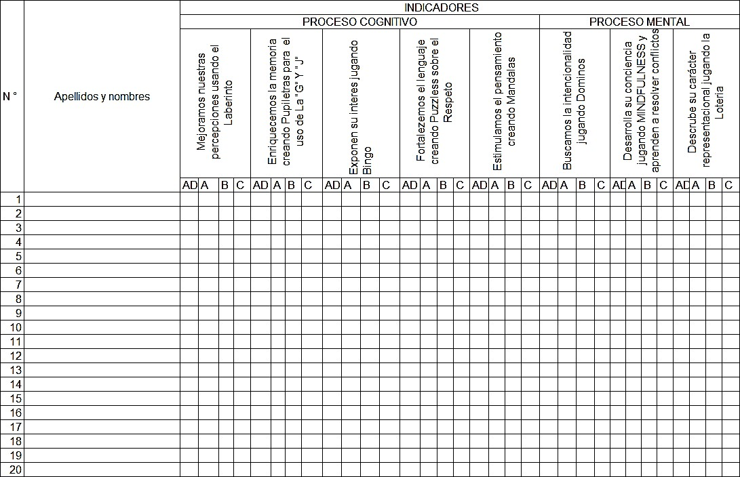

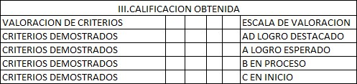

#### FICHA DE OBSERVACION – POS TEST

##### I. PARTE INFORMATIVA

###### 1.1. INSTITUCIÓN EDUCATIVA PRIMARIA: San Agustín de Hipona

**1.1. DOCENTE :** Yuly Noemi Hilasaca Colquehuanca

**1.4. TEMA DE EVALUCIACIÓN** : Aplicación de las actividades lectura y escritura para atención y concentración

**1.2. CRITERIOS DE EVALUACIÓN** (Marque con un (x) el resultado observado)





**ANEXO 2 MATRIZ DE CONSISTENCIA**

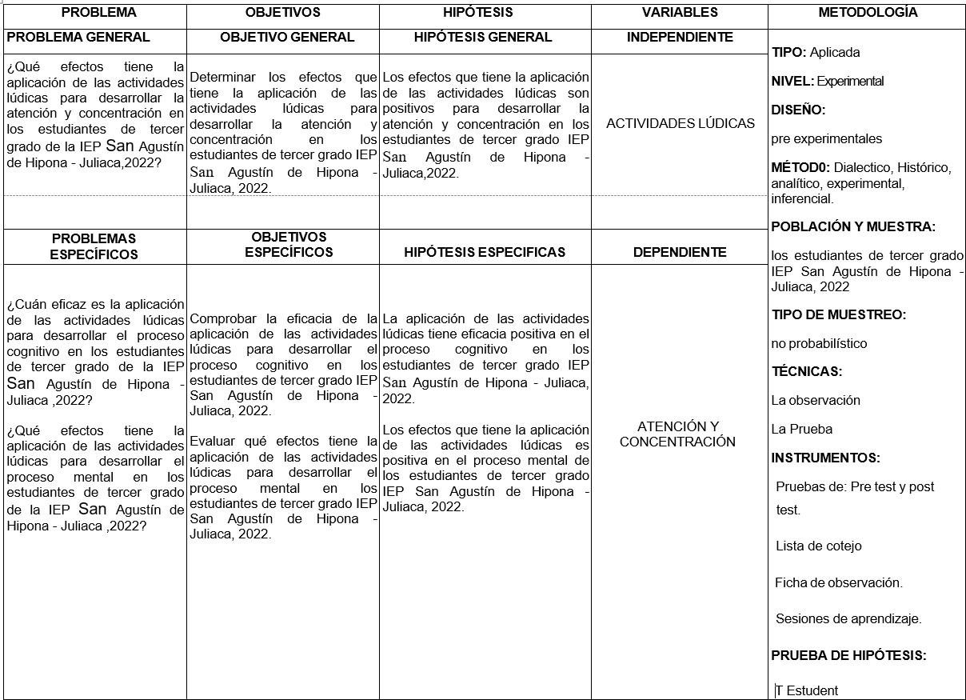

**PRODUCTO:** Unidad familiar

|  |  |  |  |  |  |  |
| --- | --- | --- | --- | --- | --- | --- |
| ARE  A | COMPETENCIAS | CAPACIDADES | DESEMPEÑOS | ACTIVIDADES | EVIDENCIAS | CRITERIOS DE EVALUACIÓN |
| COMUNICACIÓN | Lee diversos tipos de textos en su lengua materna. | Obtiene información del texto escrito.          Infiere e interpreta información del texto. | Leer una variedad de textos con una estructura simple, donde palabras e imágenes familiares respalden la idea principal dominante. Busca información sutil distinguiéndola de otra información similar y hace inferencias locales a partir de información explícita. Interpreta texto, teniendo en cuenta información repetida para crear su significado global En el texto cuenta tu experiencia, tu opinión sobre eventos e ideas importantes. | Leemos sobre las actividades que realizan las familias | Observan el bits de palabras en cartulina blanca y de color rojo.  En fichas pinta las palabras de color rojo y los dibujos creativamente.  En fichas relaciona las imágenes identificando la palabra que le corresponde.  En fichas pinta las letras que le corresponde al nombre de la imagen.  En fichas relaciona las imágenes identificando las palabras que le corresponde.  Utilizan el pupiletras para seleccionar las palabras de acuerdo al bits  Utilizan fichas de  conciencia fonológica | * Predice de qué tratará el bits de palabras a partir del. * Explica el tema y el propósito del bits de palabras que lee. * Distingue las diferentes palabras y las relaciona con sus imágenes. |

|  |  |  |  |  |  |  |
| --- | --- | --- | --- | --- | --- | --- |
|  | Escribe diversos tipos de textos en su lengua materna. | Adecúa el texto a la situación comunicativa. | Escribe palabras y oraciones con cuidado. Se adapta al objetivo y al destinatario en función de la experiencia pasada.  Organizar y desarrollar ideas lógicamente en torno a un tema. | Escribimos una lista de las actividades que realizamos en familia.  Escribimos nuestra propuesta de actividades. | En crucigramas escriben las palabras de acuerdo al bits establecido. | • Escribe palabras en el crucigrama, de acuerdo al bits establecido |
| COMPETENCIAS TRANSVERSALES | Se desenvuelve en los entornos virtuales generados por TIC | Personaliza entornos virtuales.   * Gestiona información del entorno virtual. * Interactúa en entornos virtuales | Se desarrollan en el entorno virtual mientras analizan y realizan acciones para crear o modificar objetos virtuales que representan y  comunican experiencias en el espacio virtual apropiado para su edad, probando uno por uno hasta alcanzar el objetivo. | Utilizar el celular o la laptop o computadora.  Utiliza el meet. | Conexión virtual | Intercambia experiencias virtualmente con sus compañeros |

|  |  |  |  |  |  |  |
| --- | --- | --- | --- | --- | --- | --- |
|  | Gestiona su aprendizaje de manera autónoma | Definir objetivos de aprendizaje.  • Organiza actividades estratégicas para lograr sus objetivos de aprendizaje. | Toma el control de su aprendizaje  comprendiendo lo que necesita  aprender, preguntándose qué está aprendiendo y decidiendo qué puede lograr para completar la tarea. | Elaboración de su horario personal.  Reflexiona sobre las actividades educativas cumplidas.  Evalúa otras actividades que realiza. | Horario.    Mejora en las actividades educativas. | Organiza y monitorea sus actividades educativas y de esparcimiento. |
| Familias diferentes familias únicas | Dibujar o pegar una foto de su familia y escribir el nombre de los integrantes | Contribuir al establecimiento de relaciones armónicas y al trabajo colaborativo entre la escuela y las familias y conocer las  características,  necesidades e intereses de su entorno familiar con la finalidad de planificar y desarrollar las acciones de tutoría de manera pertinente. | Realizan el árbol genealógico familiar. | Arbol genealógico | Conoce las características, necesidades e intereses de su entorno familiar. |
| TUTORÍA | Gestiona su aprendizaje de manera autónoma | Definir objetivos de aprendizaje.  • Organiza actividades estratégicas para lograr sus objetivos de aprendizaje. | Toma el control de su aprendizaje  comprendiendo lo que necesita  aprender, preguntándose qué está aprendiendo y decidiendo qué puede lograr para completar la tarea. | Elaboración de su horario personal.  Reflexiona sobre las actividades educativas cumplidas.  Evalúa otras actividades que realiza. |  | Organiza y monitorea sus actividades educativas y de esparcimiento. |

##### I. ENFOQUES TRANSVERSALES

|  |  |
| --- | --- |
| • Orientación al bien común |  |
| VALORES: | Empatía |
|  | Promover espacios de diálogo para que los estudiantes intercambien ideas con otros miembros de la familia para llegar a un entendimiento común para mejorar la convivencia familiar en conjunto. |

**II. MATERIALES BÁSICOS Y RECURSOS A UTILIZAR**

* PC, Internet.

**Anexos: Instrumentos de valoración.**

* Lista de cotejo
* Observación directa
* Rúbricas

##### III. REFLEXIONES SOBRE LOS APRENDIZAJES

|  |  |  |  |
| --- | --- | --- | --- |
| ¿Qué avances tuvieron mis estudiantes? | ¿Qué dificultades tuvieron mis estudiantes? | ¿Qué aprendizajes debo reforzar en la siguiente  Experiencia de Aprendizaje? | ¿Qué actividades, estrategia y materiales funcionaron y cuáles no? |
|  |  |  |  |

**IV. Observaciones:**

**_________________________________________________________________________________________________ _________________________________________________________________________________________________ _________________________________________________________________________________________________**

#### ____________

**………………………………..**

**Ciro Anatolio Ramos Jara**

**DIRECTOR**

#### ……………………………………… Yuly N. Hilasaca Colquehuanca PRACTICANTE

##### 1.2. SESIÓNES DE APRENDIZAJE

***Sesión de aprendizaje N° 1* I. DENOMINACIÓN: Aprendamos palabras jugando II. DATOS INFORMATIVOS:**

**Institución educativa**: San Agustín de Hipona

**Directo**r: Ciro Anatolio Jara Ramos

**Grado:** Primero

#### Sección: Única N° de estudiantes: 8

**Docente Practicante**: Yuly Noemi Hilasaca Colquehuanca

|  |  |  |  |  |
| --- | --- | --- | --- | --- |
| **Propósito** | **Hoy observaras un bits de palabras para poder leer con entonación y adecuación.** | | | |
| **Competencia** | **dad** | **Desempeños** | **Instrumento de evaluación** | **Indicador** |
| Lee diversos tipos de textos escritos en su lengua materna. | • Obtiene información del texto escrito: Infiere e interpreta información del texto. | • Reconoce información explícita que se distingue claramente de otra información porque está asociada a  palabras  conocidas o porque se conoce el contenido del texto .    Deduce  características de personajes, animales, objetos y lugares. | Rubrica | Comprende y explica palabras orales. |
| Actitudes observadas | | Programación | | |
| Enfoque del bien común | | | | |

##### III. DESARROLLO

|  |  |
| --- | --- |
| **Antes de clase** | **Materiales de uso** |
| * Bits de palabras. * Imágenes. * Papelotes con interrogaciones | • Lapiz de color rojo • Cartulina blanca. |

|  |  |  |  |  |
| --- | --- | --- | --- | --- |
|  | | * Fichas de palabras e imágenes. * Ficha de relación de imagen palabra. * Ficha de letras diversas para seleccionar el nombre de la imagen. * Ficha de relación de imagen con palabra. * Crucigrama. * Fichas de conciencia fonológica. | | |
| **Inicio** | | **Duración: 10 min** | | |
| Todos los estudiantes del primer grado se les dá la bienvenida. Leemos las normas de convivencia que hay en el salón, mencionan que se debe de respetar en el salón de clases.  Para que les permita leer, escuchar y observar el bits de palabras durantes el día. Cantan una canción referido a la familia.    Dialogan con los estudiantes sobre la canción de la familia.  ¿Qué palabras mencionamos en la canción? ¿Quiénes son los integrantes de la familia?; ¿En la canción cuántos integrantes de la familia mencionamos?  Se les invitará a participar voluntariamente de forma ordenada.  **Saberes previos**  - Después de que hayan identificado las palabras de la canción, se les habla sobre la familia  **Conflicto cognitivo**  **Se plantea las siguientes interrogantes**  ¿Qué será una palabra? ¿Cuántas palabras contiene la canción?  ¿Existe una relación entre rima y canción?  **PROPÓSITO “Hoy leerán palabras relacionado a la familia de forma entonada y**  **clara”.** | | | | |
| **Desarrollo** | | | **Duración: 70 min** | |
| **ANTES DE LA LECTURA**  Se les muestra a los niños el bits de palabras. | | | | |
|  |  | | |  |

|  |  |  |  |
| --- | --- | --- | --- |
| ¿Conoces a  bebé de la casa?      **Después de la lectura** |  | |  |
|  | |
|  | |
| Pinta las palabras de color rojo y los dibujos creativamente.              Se plantea las siguientes interrogantes: ¿Qué imágenes observaron?  los integrantes de tu familia? ¿Cómo se llama tu papá? ¿Cómo se llama tu  mamá? ¿Cómo se llama tu hermano? ¿Cómo se llama tu hermana? ¿Cómo se llama el      Dialogamos sobre lo que trato la clase, se realiza preguntas. | |
| **Cierre** | | **Duración: 10 min** | |
| En grupo clase  Se hace el recuerdo de todas las actividades que hicieron en el salón y los estudiantes explican lo que aprendieron con sus propias palabras.    Pregunto a continuación: ¿qué aprendieron en esta clase?,¿por qué lo creen así? | | | |

Sesión de aprendizaje N° 2

**DENOMINACIÓN:** Aprendemos a relacionar palabras.

**I. DATOS INFORMATIVOS:**

**Institución educativa**: San Agustín de Hipona

**Directo**r: Ciro Anatolio Jara Ramos

#### Grado: 1ro Sección: Única N° de estudiantes: 8

**Docente Practicante**: Yuly Noemi Hilasaca Colquehuanca

|  |  |  |  |
| --- | --- | --- | --- |
| **Implementación curricular** | | | |
| **Propósito** | Los estudiantes aprenderán a leer relacionando palabras con imágenes. | | |
| **Competencia** | **dad** | **Desempeños** | **Instrumentos** |
| Lee diversos tipos de textos escritos en su lengua materna. | * Obtiene información del texto escrito: * Infiere e interpreta información del texto. | • Identificar información clara que se diferencia de otra información porque está asociada a una palabra conocida o porque se conoce el contenido del texto    Deduce características de personajes, animales, objetos y lugares. | Rubrica |
| **Actitudes observables** | | **Planificación** | |
| **Enfoque Transversal** | | Búsqueda del bien común. | |

|  |  |
| --- | --- |
| **Inicio** | **Tiempo aproximado: 10 min** |
| Al ingresar a clases damos la bienvenida a los niños del primer grado de primaria, se hace el recuerdo de las normas y acuerdos del salón, como escuchar atentamente en las clases, respetar la opinión de los demás pedir la palabra para poder opinar.  **SABERES PREVIOS**  Después de ello se muestra el papelote que realice sobre el pupiletras y se entrega las fichas para que puedan guiarse, de acuerdo a ello se plantea interrogantes que son las siguientes ¿de qué tratara el pupiletras? ¿Quiénes son los personajes?  Al culminar de escuchar todas las respuestas de parte de los alumnos se anota en el pizarrón.  **CONFLICTO COGNITIVO**  Después de ello la maestra canta junto con los estudiantes          al culminar se plantea los siguientes cuestionarios**:**   * ¿Quién emociones sientes al escuchar esta canción? * ¿Qué crees que significa esta canción para tu familia? * ¿Quiénes son los integrantes de tu familia? * ¿te recuerda esta canción a algún familiar?     **PROPÓSITO** | |

|  |  |
| --- | --- |
| **Antes de la sesión** | **Recursos** |
| * Se hace un papelote que contenga imágenes con sus respectivas palabras. * Imprimir fichas sobre el tema | * Fichas * Plumones * Lápices * Hojas * Colores |

##### I. DESARROLLO DE LA SESIÓN

|  |  |
| --- | --- |
| Aprenderemos a relacionar palabras con sus respectivas imágenes. | |
| **Desarrollo** | **Duración: 70 min** |
| **ANTES DE LA LECTURA**  Se solicita a los estudiantes que puedan ubicarse cómodamente, paso seguido la maestra coloca el papelógrafo en la pizarra para que los estudiantes puedan apreciarlo las palabras y sus imágenes correspondientes.    Luego los estudiantes junto con su maestra relacionan cada palabra con la imagen correspondiente.    **DURANTE LA LECTURA**   * Se entrega a cada estudiante la ficha que se preparó. * Con ayuda de su maestra los estudiantes relacionan y colorean las palabras con sus imágenes correspondientes. | |

|  |
| --- |
| Después de ello la maestra revisa a cada estudiante si lograron trabajar de manera adecuada. La maestra felicita a cada uno de sus estudiantes.  **DESPUÉS DE LA LECTURA**  Después de haber culminado con el trabajo los niños deben de opinar sobre la actividad que trabajaron.  Se plantea interrogantes:   * ¿Con que fin hicimos este trabajo? * ¿Qué emociones sintieron? * ¿Será importante la familia?   Después de escuchar las respuestas se anota en el pizarrón.  Solicito a los estudiantes que tuvieron dificultades de relacionar las palabras con sus imágenes y después de haber escuchado las respuestas se les aclara las dudas con un ejempló claro.  Reflexionamos sobre el trabajo realizado:   * ¿Te gusto trabajar? * ¿Era llamativo las imágenes? * ¿A quiénes le recomiendas el trabajo? ¿Por qué? * ¿Ustedes algunas veces trabajaron de esa manera? * ¿Qué emoción sintieron al trabajar?   Después de ello se entrega una ficha de evaluación. |
| **Cierre Duración: 10 min** |
| Pregunto a continuación: ¿qué aprendieron en esta clase?,¿Lograron aprender? |

***Sesión de aprendizaje N° 3***

**DENOMINACIÓN:** “Aprendamos a leer con el crucigrama”

**I. DATOS INFORMATIVOS:**

**Institución educativa**: San Agustín de Hipona

**Directo**r: Ciro Anatolio Jara Ramos

**Grado:** 1ro

**Sección:** Única

#### N° de estudiantes: 8

**Docente Practicante**: Yuly Noemi Hilasaca Colquehuanca

|  |  |  |  |
| --- | --- | --- | --- |
| **II. Implementación curricular** | | | |
| **Propósito** | “Los niños aprenderán a leer y escribir con el uso del crucigrama | | |
| **Competencia** | **dad** | **Desempeño** | **Instrumento de**  **evaluación** |
| Escribe diversos tipos de textos en su lengua materna. | Adecúa el texto a la situación comunicativa. | • Adapta tu texto al contexto de la historia, teniendo en cuenta el tema y la audiencia, y escribe utilizando tus propias experiencias. | Rubrica |
| **Enfoque Transversal** | | Búsqueda de la excelencia | |
| **Actitudes observables** | | Participan activamente en la planificación de las actividades. | |

##### III. DESARROLLO DE LA SESIÓN

|  |  |
| --- | --- |
| **Antes de la sesión** | **Recurso y material de la sesión** |
| Alistar papelógrafos, plumones, fichas | * Laminas * Lápiz * Colores * Cuadernos, papelote * Ficha de crucigrama |

#### Momento y tiempo

|  |  |  |
| --- | --- | --- |
| **Inicio** | **Duración: 10 min** | |
| Se da la bienvenida a los niños del primer grado de primaria.  Antes de empezar con la sesión de clase se hace el recuerdo sobre las normas de convivencia que hay en el salón y de qué manera debemos de respetarla, una de ellas es escuchar al otro compañero mientras opina, respetar los puntos de vista, para opinar debe de levantar la mano y pedir la palabra.  Después de hacer el recuerdo de las normas, se solicita a los alumnos a que puedan ubicarse en media luna, esto con el fin de que puedan escuchar el cuento que la profesora leera;   |  | | --- | | FAMILIA FELIZ  En un pueblo muy lejano vivía Ana, una niña de seis años, su hermanito Pepe de 8 años con papá y mamá, ¡ah! Y Miu el gatito juguetón y el guardián el perro comelón que eran las mascotas de la familia.  Eran una familia muy unida, papá trabajaba en una oficina, mamá se encargaba de los cuidados del hogar mientras Pepe y Ana hacían compañía a sus abuelitos eran una familia muy unida. |       **SABERES PREVIOS**  Los estudiantes dialogan sobre el cuento.  Después de ello se plantea cuestionarios:  ¿De qué trata el cuento? ¿Quiénes son los personajes del cuento?  ¿Cuántos personajes hay en el cuento? ¿Cuántas mascotas tenía la familia?  **Propósito de la clase:**  Aprendamos a leer y escribir jugando con el crucigrama. | | |
| **DESARROLLO** | | **DURACION 60 MIN** |
| Los estudiantes observaran las imágenes | | |

|  |  |  |  |  |  |  |  |
| --- | --- | --- | --- | --- | --- | --- | --- |
| De acuerdo a la imagen se les plantea las siguientes preguntas:   * ¿Qué se ve en la imagen? * ¿Quiénes serán? * ¿En dónde se encuentran la familia? * ¿Para la familia que será el perro y el gato?   Después de ello se muestra a los niños el bit de palabras correspondientes:   |  |  |  | | --- | --- | --- | |  |  |  | |  |  |  |     Después de ello se hace la entrega de una ficha sobre un crucigrama sobre la familia. Completa los crucigramas con la palabra correspondiente.    Al culminar con la actividad, se conversa con los niños sobre la actividad que realizamos Y se le pregunta si les gusto o no, ¿Qué les pareció el método? | |
| **CIERRE** | **DURACION: 20 MIN** |

Se formulan las siguientes preguntas metacognitivas:

¿Cómo nos sentimos al realizar la tarea?

¿Qué aprendimos?

¿Por qué estudiamos?

¿Lo que aprendamos nos ayudará en nuestras vidas?

***Sesión de aprendizaje N° 4***

**DENOMINACIÓN:** Aprendemos a leer con el pupiletras

**II. DATOS INFORMATIVOS:**

**Institución educativa**: San Agustín de Hipona

**Directo**r: Ciro Anatolio Jara Ramos

#### Grado: 1ro Sección: Única N° de estudiantes: 8

**Docente Practicante**: Yuly Noemi Hilasaca Colquehuanca

|  |  |  |  |
| --- | --- | --- | --- |
| **Implementación curricular** | | |  |
| **Propósito** | Aprenderemos a leer con el pupiletras | |  |
| **Competencia** | **dad** | **Desempeños** | **Instrumentos** |
| Lee diversos tipos de  textos escritos en su lengua materna. | * Obtiene información del texto escrito: * Infiere e interpreta información del texto. | • Identificar información clara que se diferencia de otra información porque está asociada a una palabra conocida o porque se conoce el contenido del texto.    Considere las características de personajes, animales, objetos y lugares . | Rubrica |
| **Actitudes observables** | | **Planificación** |  |
| **Enfoque Transversal** | | Búsqueda del bien común. |  |

##### IV. DESARROLLO DE LA SESIÓN

|  |  |
| --- | --- |
| **Antes de la sesión** | **Recursos** |
| * Se hace un papelote que contenga sobre el pupiletras      * Imprimir fichas sobre el tema | * Fichas * Plumones * Lápices * Hojas * Colores |

#### Momentos de la sesión

|  |  |
| --- | --- |
| **Inicio** | **Tiempo aproximado: 10 min** |

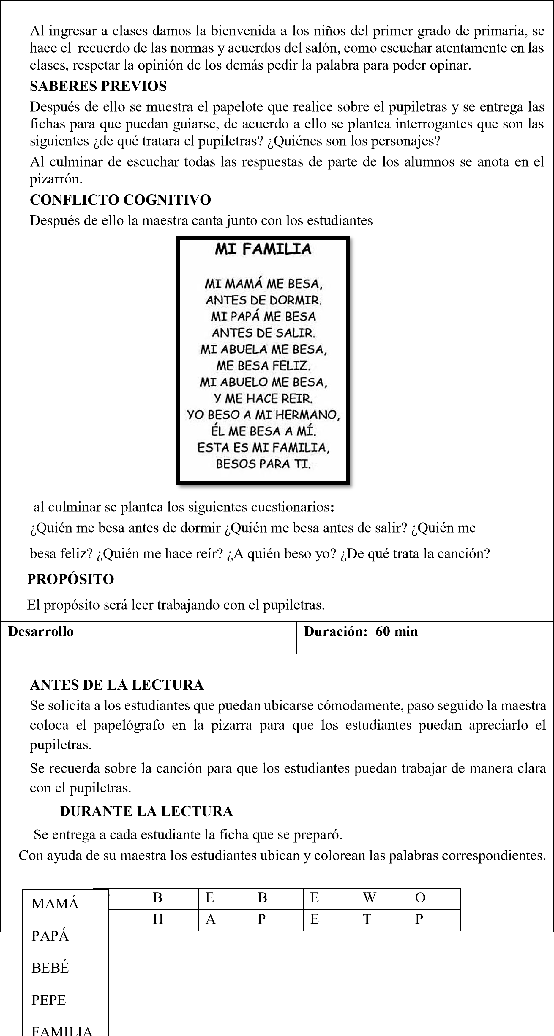

|  |  |  |  |  |  |  |  |  |  |
| --- | --- | --- | --- | --- | --- | --- | --- | --- | --- |
| comprendieron al      ✓  ✓  ✓      ejempló claro.    ✓ ¿t  ✓  ✓  ✓  ✓ | K | X | Z | S | R | | T | E | n de opinar sobre lo que |
| P |  | M | A | M | | Á | P |
| W | R | Q | U | P | | S | E |
| F | A | M | I | L | | I | A |
| S | R | Y | J | M | | S | Q |
| G | P | A | P | Á | | I | R |
| Después de ello la maestra revisa a cada estudiante si lograron trabajar de manera adecuada. La maestra felicita a cada uno de sus estudiantes.  **DESPUÉS DE LA LECTURA**  Después de haber culminado con el trabajo los niños debe    Trabajar con el pupiletras.  Se plantea interrogantes:  ¿con que fin haremos este trabajo?  ¿Qué emociones sintieron?  ¿Será importante la familia?  Después de escuchar las respuestas se anota en el pizarrón.  Solito que los estudiantes que tuvieron dificultades para encontrar las palabras en el pupiletras y después de haber escuchado las respuestas se les aclara las dudas con un    Reflexionamos sobre el trabajo realizado:  e gusto trabajar?  ¿era llamativo el pupiletras?  ¿a quienes le recomiendas el pupiletras? ¿Por qué?  ¿ustedes algunas veces trabajaron con el pupiletras?  ¿Qué emoción sintieron al trabajar con el pupiletras?  Después de ello se entrega una ficha de evaluación. | | | | | | | |
| **Cierre** | | | | | | **Duración: 20 min** | | | |
| En grupo clase  Se hace el recuerdo de todas las actividades que hicieron en el salón y los estudiantes explican lo que aprendieron con sus propias palabras.    Pregunto a continuación: ¿qué aprendieron en esta clase?,¿por qué lo creen así? | | | | | | | | | |

***Sesión de aprendizaje N° 5***

**DENOMINACIÓN:** Juguemos con los sonidos de cada palabra.

**I. DATOS INFORMATIVOS:**

**Institución educativa**: San Agustín de Hipona

**Directo**r: Ciro Anatolio Ramos Jara

**Grado:** 1ro

#### Sección: Única N° de estudiantes: 8

**Docente Practicante**: Yuly Noemi Hilasaca Colquehuanca

|  |  |  |
| --- | --- | --- |
| **II. Implementación curricular** | | |
| **Propósito** | **Utilizan fichas de conciencia fonológica** | |
| **COMPETENCIA** | **CAPACIDAD** | **DESEMPEÑO** |
| Lee diversos tipos de textos escritos en su lengua materna. | * Obtiene información del texto escrito: * Infiere e interpreta información del texto. | • Identificar información clara que se diferencia de otra información porque está asociada a una palabra conocida o porque se conoce el contenido del texto.    Considere las características de personajes, animales, objetos y lugares. |
| **Enfoque transversal** | | Orientación del bien común |

#### PREPARACION

|  |  |
| --- | --- |
| **Antes de clase** | **Materiales / recursos** |
| * Se realiza fichas sobre a tratar de la clase * Se realiza ficha de evaluación * Crear imágenes | * Fichas * Plumones * Lápices * Imágenes |

#### MOMENTOS

|  |
| --- |
| Inicio Duración 20 min |
| **MOTIVACION**   * Se da la bienvenida a los estudiantes. * Se hace el recuerdo de las normas de conveniencia que se • quedo anteriormente, por ejemplo: * Levantar la mano * Respetar las opiniones de sus compañeros. |

|  |
| --- |
| • No hacer desorden    Se hace el recuerdo del tema anterior tratado en clases para motivar se les hace realizar un trabalenguas.      **SABERES PREVIOS**  Después de ver la imagen y rimen se plantea las siguientes interrogantes:   * ¿tienen una idea de cuanto es importante de recibir un abrazo? * ¿Quiénes serán los personajes que vemos en la imagen?   **CONFLICTO COGNITIVO**  **Se realiza las siguientes palabras:**  ¿Qué será mimar?  ¿Qué consonante usamos mayormente en la rima?  ¿De qué trata la rima?  **PROPÓSITO**  El propósito de hoy será leer y jugar con los sonidos de cada palabra. |
| **DESARROLLO Duración 50 min** |

**ANTES DE LA LECTURA**

Se muestra a los niños las siguientes imág

enes.

, y se realiza las interrogantes como:

✓

¿Qué imágenes observamos?

✓

¿Cuántas imágenes observamos?

Después de ello con la ayuda de la profesora colamos sus nombres de cada imagen.

**Después de ello se pregunta:**

✓

**¿**

Conocías alguna de las imágenes pr

esentadas?

✓

¿Qué aprenderemos al colocar el nombre a cada imagen?

Luego de ello con ayuda de la profesora observamos y entonamos las imágenes con sus

respectivos nombres correspondientes.

Después de haber colocado el nombre a cada imagen,

silabeamos y entonamos cada

silaba..

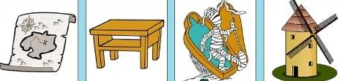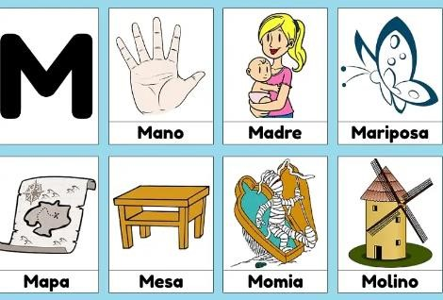

**Mamá**

Para culminar con la actividad identificamos cuantas letras tiene cada palabra.

**DESPUES DE LA LECTURA**

Después de culminar con la actividad realizada, se hace las siguientes interrogaciones:

¿Qué aprendieron?

¿no

s servirá de algo lo aprendido?

¿Qué nos enseña lo aprendido?

**CIERRE Duración 20 min**

Metacognición

¿Qué aprendí?

¿Cómo aprendí?

¿ tuve alguna

dificultad?

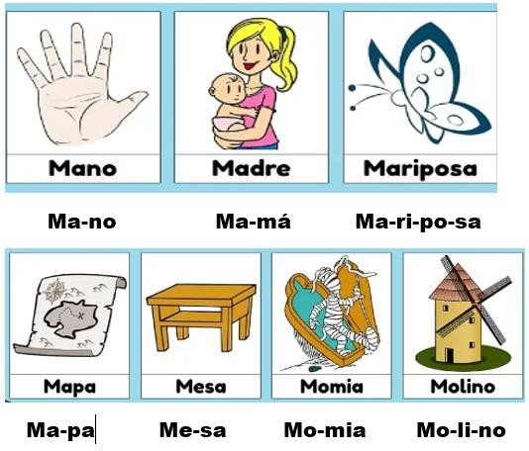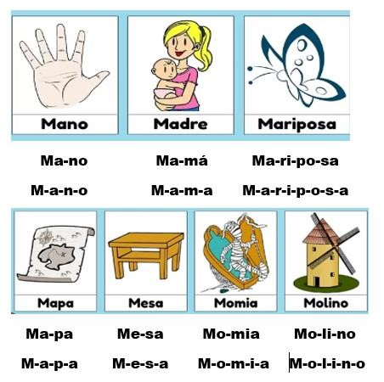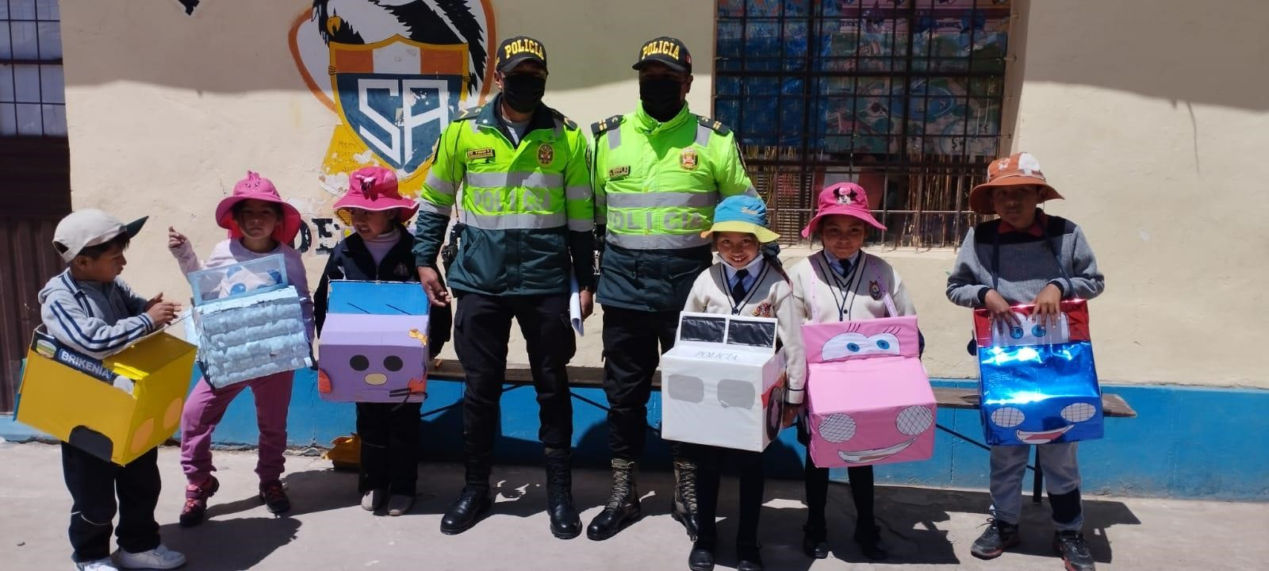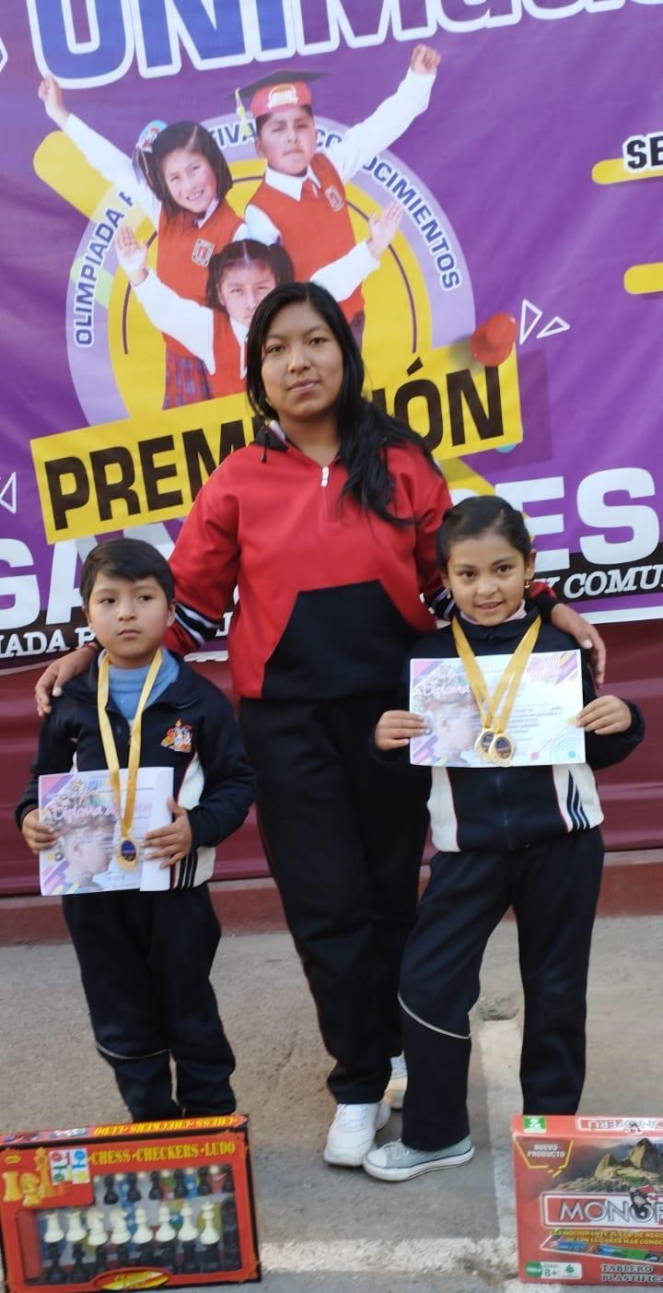

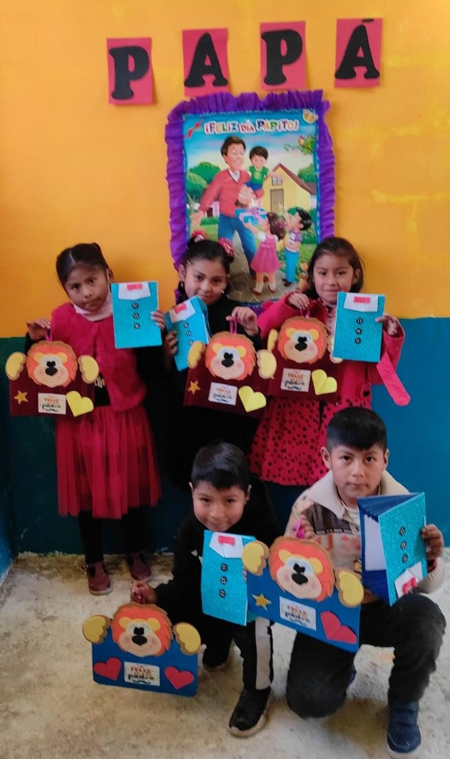

CONVENIO DE COOPERACION ENTRE LA INSTITUCION EDUCATIVA PARTICULAR SAN AGUSTIN DE HIPONA -DISTRITO DE JULIACA, GINA ARMINDA CCAMA TIPO ESTUDIANTE DEL IX - X CICLO DE EDUCACION PRIMARIA DE LA ESCUELA DE

EDUCACION SUPERIOR PEDAGOGICO PUBLICO JULIACA PROVINCIA DE SAN ROMAN

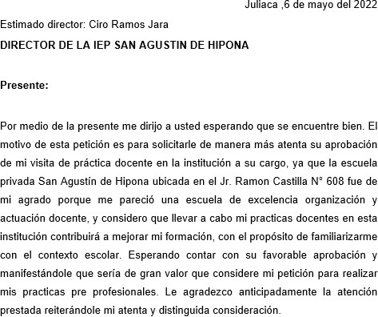

CONVENIO

Conste por el presente documento el convenio cooperación ,que celebran de una parte la institución educativa particular “San Agustín de Hipona” con código modular 1154061 ubicada en el distrito de Juliaca ,representado por su director Ciro Ramos Jara identificado con DNI N° 02272073,con domicilio Jr. Ramon Castilla N° 608 Distrito de Juliaca ,provincia de San Román quien en adelante se le denomina EL CENTRO ASOCIADO Y/O DE PRACTICA y de otra parte ,Yuly Noemi Hilasaca Colquehuanca ,estudiante del IX - X ciclo de Educación Primaria de la

Escuela de educación Superior Pedagógico Juliaca Distrito San Miguel ,Provincia de San Román -Juliaca ,identificado(a) con DNI N° 73576730 ,Con domicilio real JR Alberto Cuenta 1106 Distrito de Juliaca ,Provincia de San Román ,que en adelante se denominara “PRACTICANTE” en los términos siguientes :

**CLAUSULA PRIMERA: DE LAS PARTES:**

LA INSTITUCION EDUCATIVA SAN AGUSTIN DE HIPONA es un entorno de familia, un grupo de profesionales capaces que velan a din de que los alumnos se incorporen adecuadamente, tanto en su vida como personas como social y escolar. Quiere hallar y fomentar personas capaces con una aumentada autoestima, conciencia, aptitudes sociales y una sólida enseñanza académica, moral y emocional para que puedan adquirir el éxito personal y profesional dentro de una sociedad actual y cambiante.

**EL PRACTICANTE.** Estudiante del IX Ciclo de formación inicial Docente de educación Primaria de la Escuela de Educación Superior Pedagógico Publica Juliaca ,es una institución de formación inicial docente ,dedicada a formar profesionales en ciencias de la educación ,en las especiales de Educación Secundaria :comunicación ,ciudadanía y ciencias sociales ,ciencia Tecnología y ambiente ,matemática .La práctica docente ,se realiza durante la formación docente Inicial ,las que se práctica rigen por la ley Nº 30512 Ley de Institutos y Escuelas de Educación Superior y la carrera de sus Docentes y su reglamento Nº 010-2017-MINEDU,asi como el reglamento Institucional relacionado a la práctica profesional e investigación vigente ,aprobados por la resolución en consejo directivo.

**CLAUSULA SEGUNDA: OBJETIVOS DEL CONVENIO**

La finalidad del presente convenio de cooperación interinstitucional es que la Escuela de Educación Superior Pedagógica facilita la disponibilidad de los servicios de práctica Docente e investigación de los estudiantes del I y X semestres académicos.

**OBJETIVOS ESPECIFICOS**

* Los estudiantes practicantes del I al X semestres Académicos pueden realizar sus prácticas en el turno de mañana y/o tarde en forma intensiva, participando en la programación, ejecución y evaluación de las experiencias de aprendizaje de manera presencial o virtual y en actividades institucionales del centro de práctica.
* La práctica intensiva de los estudiantes del IX y X semestre se realizará en secciones con docentes de aula (modalidad presencial o virtual), quienes deben aceptar voluntariamente apoyar a la práctica Docente y son responsables directos de su aula o sección; a inicio pueden desarrollar acciones de ayudantía y seguido con la conducción de experiencias de aprendizaje que permitan a los estudiantes desarrollar las competencias requeridas.
* Los docentes titulares puedan observar y supervisar las actividades de aprendizaje de los estudiantes practicantes, evitando intervenir en el momento de su ejecución dándoles recomendaciones posteriormente.

**CLAUSULA TERCERA: COPROMISOS DE LAS PARTES**

* En coordinación con el centro asociado y/o de práctica, Establecer la modalidad de practica para los estudiantes del programa de formación inicial docente en al cual el centro de participa en:
* Práctica Docente del IV semestres académicos orientados a que el estudiante se sensibilice con la realidad educativa, a partir de actividades pedagógicas, lúdicas e investigativas con estudiantes de Educación Básica Regular.
* Proporcionar los ambientes adecuados, servicios básicos, mobiliario y los materiales educativos necesarios; esto en la educación presencial de manera que garantice el desarrollo de las actividades educativas a cargo de los estudiantes practicantes.
* Informarles a través de la Escuela de Educación Superior Pedagógica sobre las normas y el sistema evaluación de la práctica Docente y evaluar los informes evaluativos de los estudiantes practicantes requeridos por la Escuela de Educación Superior Pedagógica.
* Facilitar monitoreo y acompañamiento pedagógico de los estudiantes practicantes a cargo de lis docentes asesores y responsables de la Escuela de Educación Superior Pedagógica.
* Otorgar a los estudiantes practicantes, la constancia respectiva según la modalidad (presencial o virtual) de practica realizada en el centro Asociado y/o de práctica.
* No Solicitar ningún tipo de aporte económico a los estudiantes practicantes, ni permitir que ellos realicen algún tipo de manejo monetario en sus aulas o instituciones, teniendo en cuenta que la práctica Docente es una actividad Ad honorem.

**EL PRACTICANTE** se compromete a.

* Cumplir con las normas establecidas por la Escuela de Educación Superior Pedagógica y el centro asociado y/o práctica, con ética y dignidad dentro del marco de una formación axiológica
* Conservar y mantener los equipos, materiales y otros del centro de práctica.
* Programar, ejecutar y evaluar las acciones inherentes al proceso de aprendizaje y demás tareas que implican la realización de la práctica pre profesional.

**CLAUSULA: DURACION DEL CONVENIO**

* El plazo de vigencia del presente convenio de cooperación interinstitucional es de 10 meses (marzo -diciembre). Dicho plazo puede ser renovable por el periodo que acuerden ambas partes únicamente por razones justificadas.
* El presente convenio de cooperación interinstitucional se podrá renovar automáticamente cada año, previa avaluación de las acciones realizadas y del cumplimiento de los compromisos del parte. Si alguna de las partes considera pertinente alguna modificación d este convenio deberá solicitarlo por escrito en elmes de noviembre antes de concluir el plazo de vigencia del presente documento.

CLAUSURA CUARTA: de la Disolución

El incumplimiento de la finalidad y de alguno de los compromisos del presente convenio produce la disolución del mismo.

Los casos no considerados en el presente convenio serán resueltos por la Escuela de Educación Superior Pedagógica en coordinación con el centro Asociado y/o de práctica, de manera armoniosa.

En señal de conformidad con el contenido del presente documento se firman en dos ejemplares de igual tenor en el Distrito de Sn Miguel de la provincia de San Román- Juliaca a los 26 días del mes de abril del año dos mil veintitrés.



Prof. CIRO RAMOS JARA EL (LA)PRACTICANTE